مرآة المستقبل — دليل المستخدم
Oct 16, 2026 · @Hussam El Din Ahmed Ali
يشرح هذا الدليل منصة مرآة المستقبل شاشةً بشاشة، من طرح سؤال استراتيجي إلى اعتماد استراتيجية ومتابعة النتائج الفعلية. لقطات الشاشة مأخوذة من الواجهة العربية.

١. البدء
افتح المنصة في المتصفح (http://localhost:8080 عند التشغيل عبر Docker، أو http://localhost:5173 في بيئة التطوير) ثم سجّل الدخول.
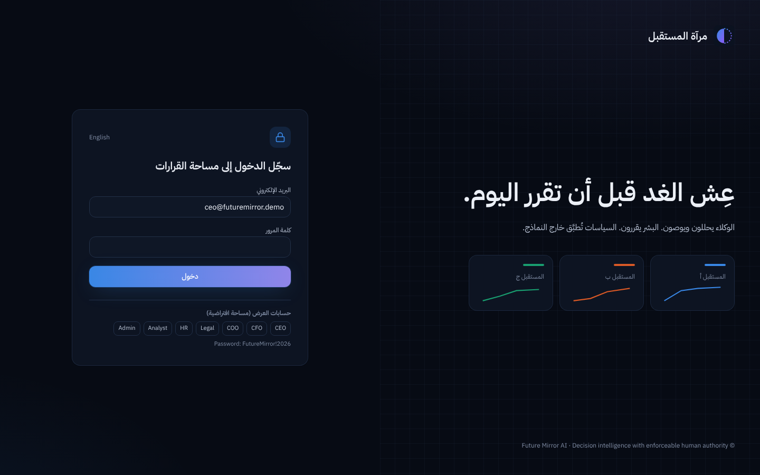
- أدخل البريد الإلكتروني وكلمة المرور، أو اضغط أحد أزرار حسابات العرض لتعبئتهما تلقائياً.
- اضغط دخول لتنتقل إلى مركز القيادة التنفيذية.
- كلمة المرور لجميع حسابات العرض هي FutureMirror!2026.
الحساب | الدور | المهام المعتادة
ceo@futuremirror.demo | الرئيس التنفيذي | مراجعة ملفات القرار، اعتماد الاستراتيجيات عالية الأثر، الإيقاف الطارئ
cfo@futuremirror.demo | المدير المالي | الاعتماد المالي، استيراد البيانات، الأتمتة
coo@futuremirror.demo | مدير العمليات | الموافقة على أثر التسليم
legal@futuremirror.demo | المستشار القانوني | مراجعة تعديلات العقود
hr@futuremirror.demo | مدير الموارد البشرية | مراجعة أثر القوى العاملة
analyst@futuremirror.demo | محلل القرارات | إنشاء القرارات وتشغيل التحليل وتقديمها للاعتماد
admin@futuremirror.demo | مدير المنصة | المستخدمون والسياسات وسجل التدقيق والإيقاف الطارئ
viewer@futuremirror.demo | مشاهد | اطلاع فقط
الشريط العلوي يظهر في كل الشاشات ويحتوي على:
- شارات الحالة: بيانات افتراضية (الشركة في العرض غير حقيقية)، ووكلاء قائمون على القواعد · بدون نموذج لغوي (الوكلاء يحسبون النتائج دون نموذج ذكاء اصطناعي لغوي)، والإجراءات الخارجية معطلة (المنصة لا تغيّر أي نظام خارجي). تظهر شارة حمراء الإيقاف الطارئ مفعل إذا أوقف المسؤول جميع التحليلات.
- English / العربية: للتبديل بين اللغتين في الواجهة كاملة.
- أيقونة الشمس / القمر: للتبديل بين المظهر الداكن والفاتح.
- أيقونة تسجيل الخروج بجانب اسمك.
تنقسم القائمة الجانبية إلى القيادة (النظرة العامة والقرارات الجديدة)، والقرار النشط (شاشات القرار الذي تعمل عليه)، والمنصة (البيانات والأتمتة والحوكمة والإدارة).

٢. مركز القيادة ومساحة القرارات
مركز القيادة التنفيذية هو صفحتك الرئيسية: مؤشرات الشركة وأحدث ملف قرار والنشاط الأخير في مكان واحد.
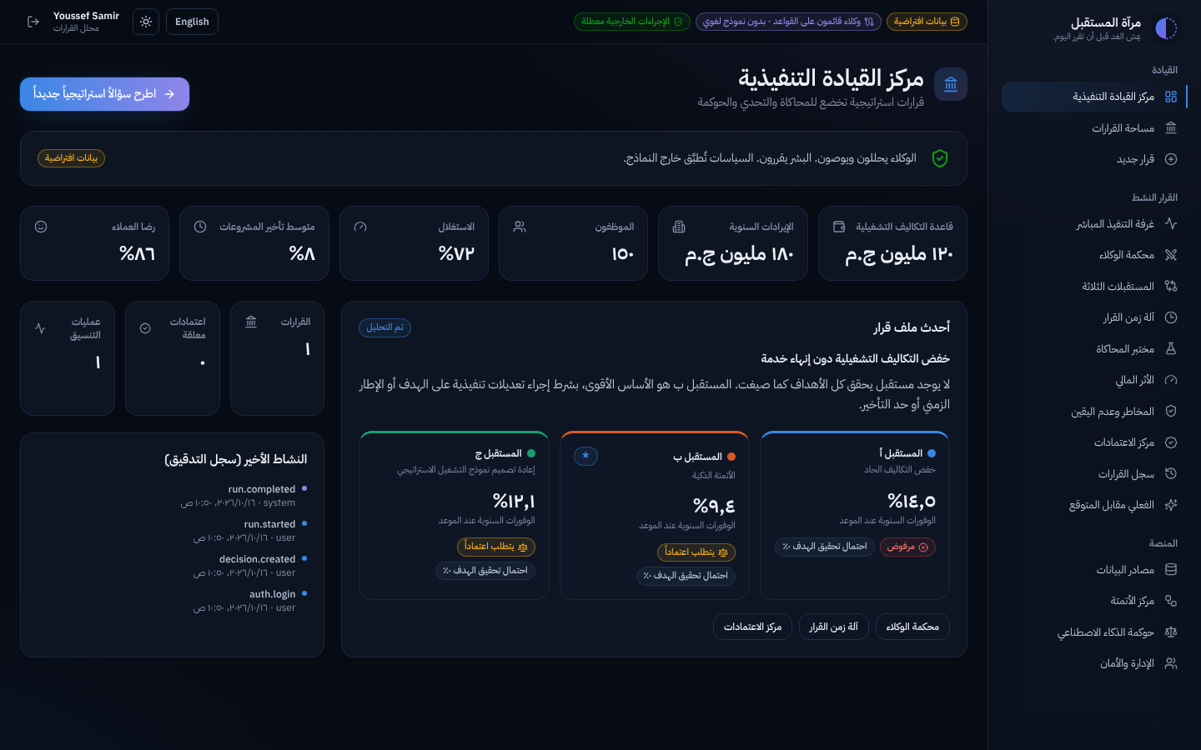
- صف المؤشرات: قاعدة التكاليف التشغيلية والإيرادات وعدد الموظفين والاستغلال ومتوسط تأخير المشروعات ورضا العملاء.
- أحدث ملف قرار: عنوان التوصية وبطاقة لكل مستقبل (أ، ب، ج) تعرض الوفورات وحالة الحوكمة (مرفوض / يتطلب اعتماداً) واحتمال تحقيق الهدف. النجمة تميّز المستقبل الموصى به.
- العدادات: عدد القرارات والاعتمادات المعلقة وعمليات التحليل.
- النشاط الأخير: آخر ما سُجّل في سجل التدقيق.
- زر اطرح سؤالاً استراتيجياً جديداً يفتح معالج إدخال القرار.
مساحة القرارات تعرض جميع حالات القرار.
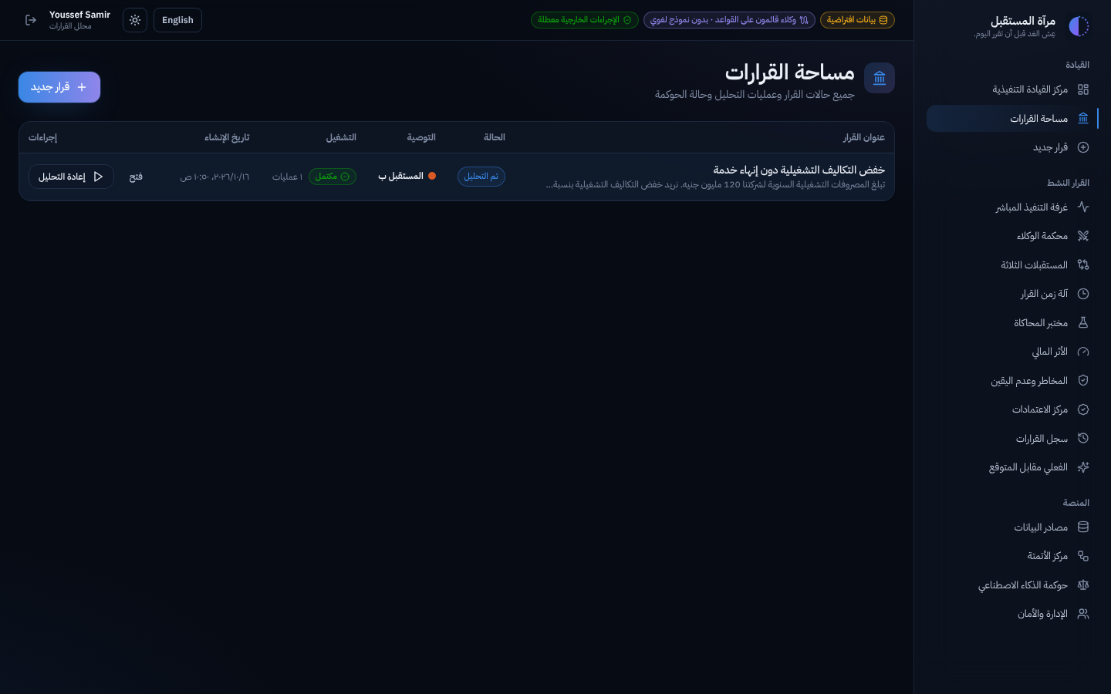
- اضغط عنوان القرار لجعله القرار النشط وفتح محكمة الوكلاء؛ عندها تعرض كل شاشات قسم القرار النشط هذا القرار.
- فتح ينقلك إلى المستقبلات الثلاثة، وتشغيل التحليل / إعادة التحليل يبدأ تحليلاً جديداً متعدد الوكلاء وينقلك إلى غرفة التنفيذ المباشر.
- إعادة التحليل غير متاحة أثناء التحليل أو عندما يكون القرار بانتظار الاعتماد أو معتمداً.

٣. إنشاء قرار (معالج الإدخال)
يحوّل معالج الإدخال سؤالك إلى قرار منظّم في أربع خطوات. افتحه من قرار جديد في القائمة الجانبية.
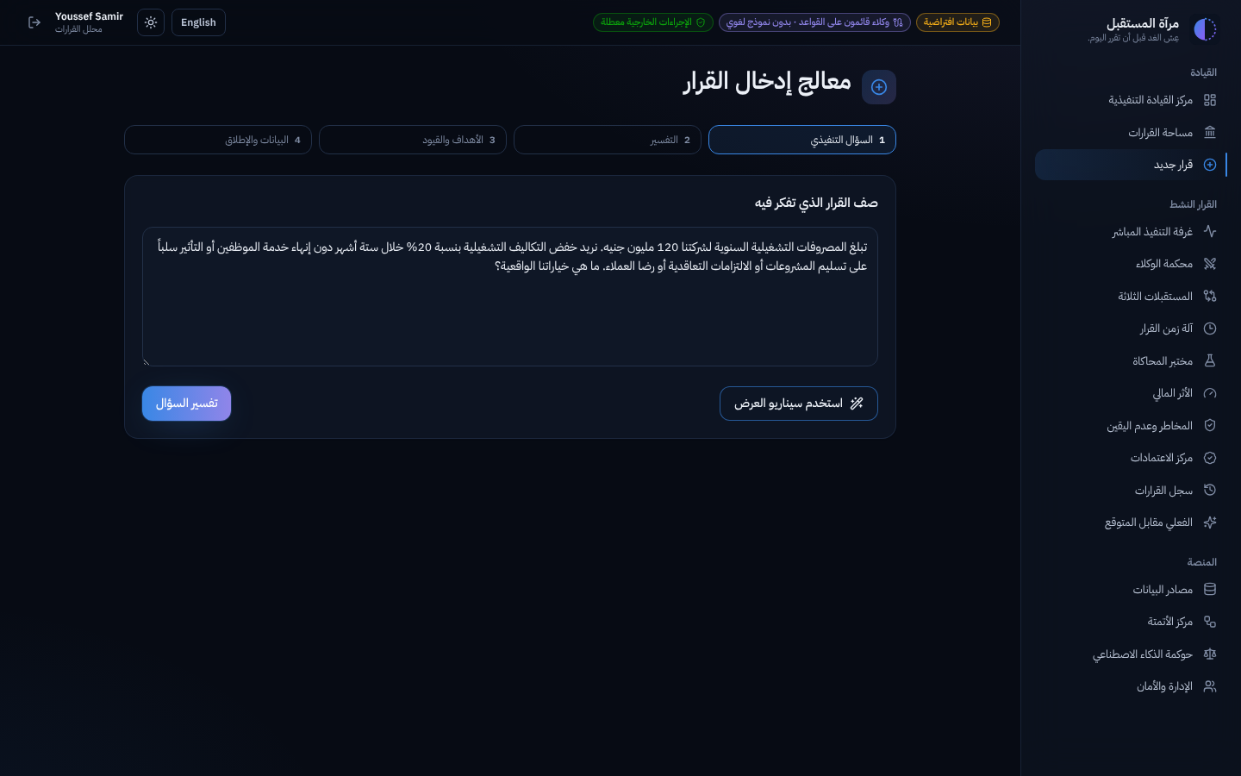
- السؤال التنفيذي: اكتب سؤالك بالعربية أو الإنجليزية، أو اضغط استخدم سيناريو العرض، ثم اضغط تفسير السؤال.
- التفسير: تعرض المنصة ما استخلصته: نسبة الهدف والإطار الزمني وقاعدة التكاليف والقيود مثل عدم إنهاء الخدمة. راجع كل حقل وأعطِ القرار عنواناً.
- الأهداف والقيود: اضبط الضوابط التنفيذية: هدف خفض التكاليف، الإطار الزمني، استثمار الأتمتة، الزيادة المقبولة في التأخير، الحد الأقصى للاستغلال، الحد الأدنى لرضا العملاء، سقف الميزانية، مستوى تحمل المخاطر، ومفتاح عدم إنهاء خدمة أي موظف.
- البيانات والإطلاق: اختر إصدار البيانات. تنبّهك شارة حمراء إذا كانت في البيانات أخطاء جودة. اضغط إنشاء القرار وإيقاظ الوكلاء.
يدعم هذا الإصدار ثلاثة أنواع من القرارات، والسؤال نفسه يحدد النوع:
- خفض التكاليف التشغيلية، مثل «خفض التكاليف التشغيلية 20% خلال ستة أشهر دون إنهاء خدمة أحد».
- تحصيل الإيرادات، مثل «ماذا لو حققنا متحصلات إيرادات أكبر بنسبة 30% من خلال التعاقد مع شركة تحصيل؟». تظهر في الخطوة 2 عبارة نموذج القرار: تحصيل الإيرادات، وتستخدم كل الشاشات بعدها مصطلحات التحصيل (المتحصلات الإضافية، معدل الشكاوى، المديونيات المتأخرة، متوسط فترة التحصيل). والمستقبلات الثلاثة هي: التعهيد الكامل لشركة تحصيل، والنموذج الهجين، وتطوير التحصيل داخلياً.
- أصل فندقي مملوك للدولة، مثل «الاستفادة القصوى من فندق الجهاز (148 غرفة) من خلال مقترحات مختلفة». تظهر في الخطوة 2 عبارة نموذج القرار: أصل فندقي مملوك للدولة. ولأن السؤال نادراً ما يحدد أرقاماً، يقترح معالج الإدخال عائداً سنوياً 6% من قيمة الأصل، ومدة 12 شهراً، وألا تتجاوز الغرف خارج الخدمة 35%، وألا يقل تقييم النزلاء عن 60%، وموازنة استثمارية 40 مليون جنيه؛ ويمكن تعديل أي منها في الخطوة 3. والمستقبلات الثلاثة هي: التأجير طويل الأجل لمشغل خاص، والتجديد الشامل مع علامة فندقية، وإعادة التوظيف متعدد الاستخدامات بشقق فندقية ومركز أعمال للمستثمرين.
مستوى تحمل المخاطر يحدد درجة اليقين المطلوبة لاعتبار القيد مستوفى: منخفض = ثقة 90%، متوسط = 70%، مرتفع = 50%.

٤. متابعة الوكلاء (غرفة التنفيذ المباشر)
بعد الإطلاق تشاهد التحليل أثناء حدوثه مباشرةً من الخادم؛ يستغرق التشغيل الكامل ثوانيَ معدودة.
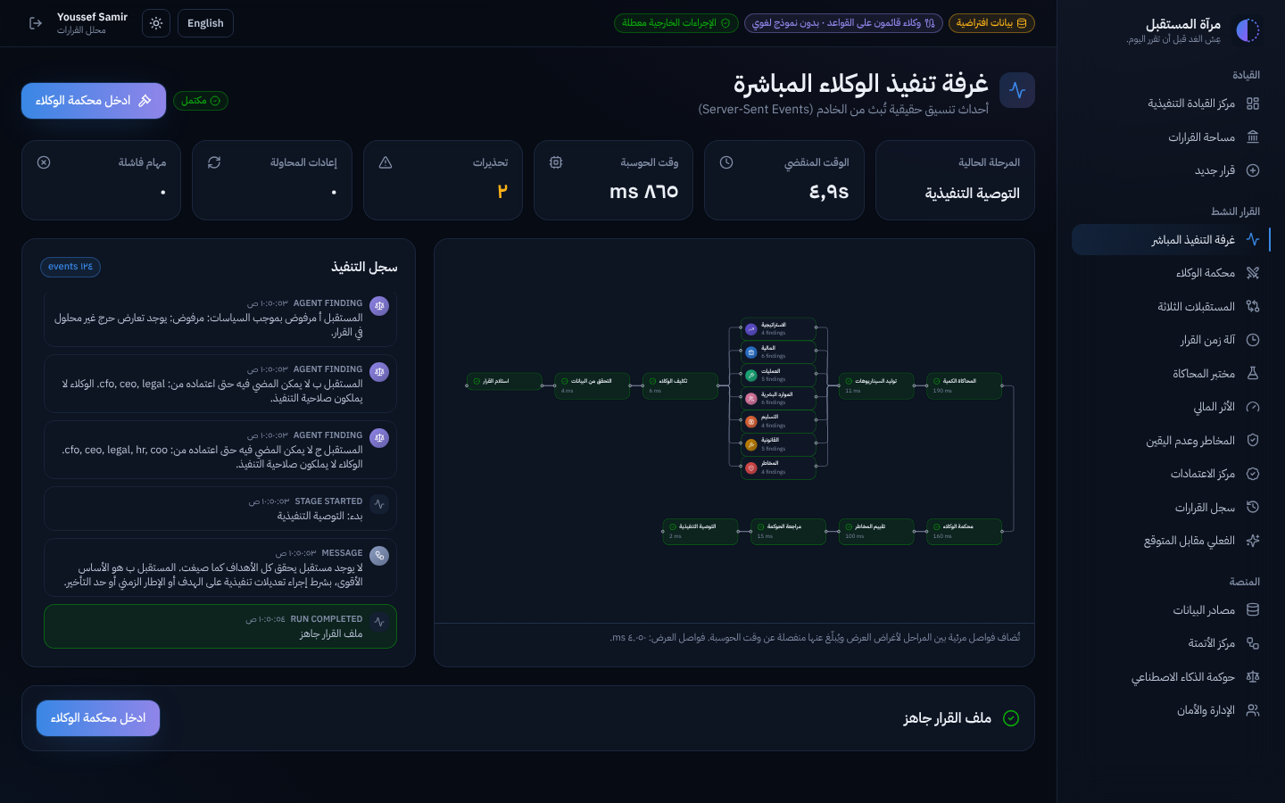
- المربعات العلوية: المرحلة الحالية، الوقت المنقضي، وقت الحوسبة، التحذيرات، إعادات المحاولة والمهام الفاشلة.
- مخطط المسار: المراحل العشر من استلام القرار إلى التوصية التنفيذية. يعمل سبعة وكلاء متخصصين (الاستراتيجية، المالية، العمليات، الموارد البشرية، التسليم، القانونية، المخاطر) بالتوازي في الوسط. الأخضر = مكتمل، الأزرق = قيد التشغيل، الأحمر = فشل.
- سجل التنفيذ: كل حدث بالترتيب — نتائج الوكلاء، تحذيرات البيانات، اعتراضات الفريق الأحمر، التعارضات وقرارات السياسات.
- فواصل العرض: تُضاف فواصل قصيرة بين المراحل لتتمكن من المتابعة، وتشير إليها الملاحظة أسفل المخطط، ولا تُحتسب من وقت الحوسبة.
- إيقاف طارئ لهذا التشغيل (للرئيس التنفيذي والمسؤولين) يلغي التحليل عند خطوته التالية.
عند ظهور ملف القرار جاهز اضغط ادخل محكمة الوكلاء. يمكنك إعادة فتح أي تشغيل سابق من سجل القرارات.

٥. قراءة محكمة الوكلاء
تعرض محكمة الوكلاء ما توصّل إليه كل وكيل، وكيف تحدّاه الفريق الأحمر، والحكم النهائي.
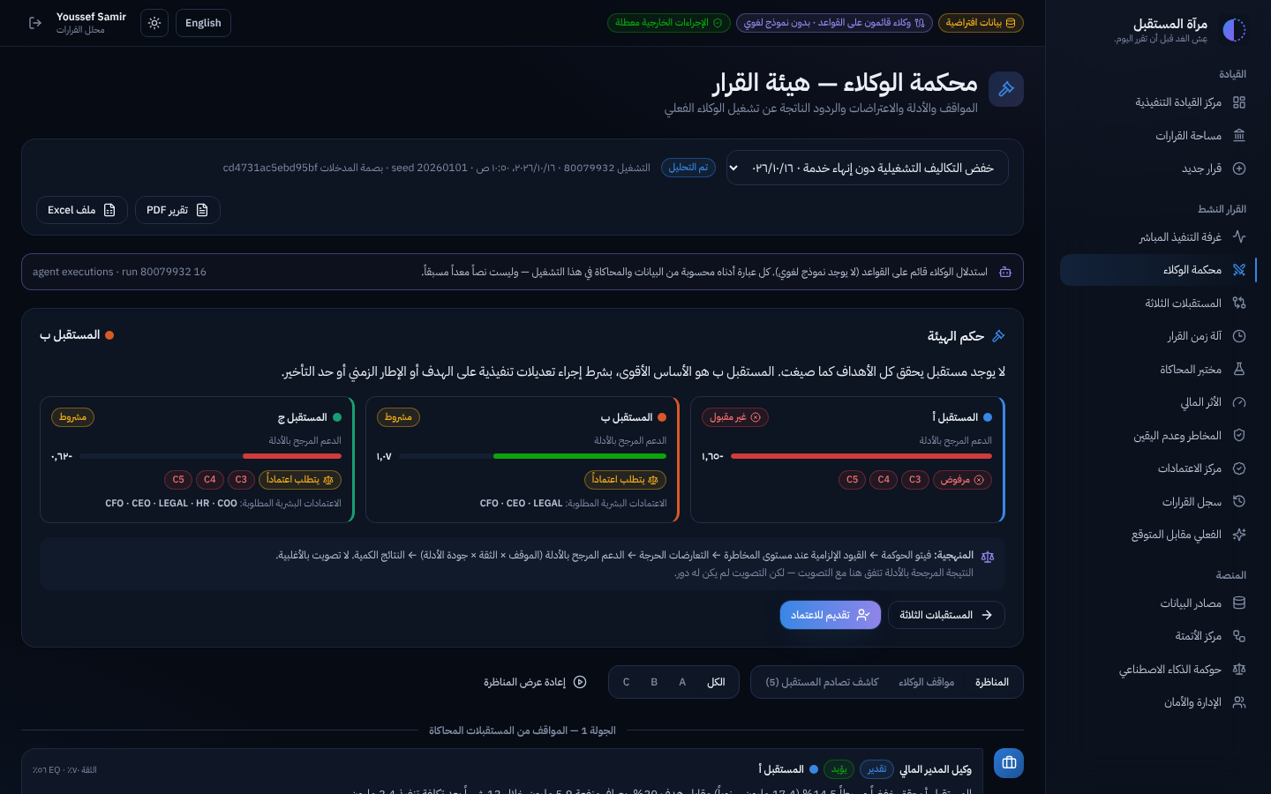
- شريط القرار: اختيار القرار وعرض حالته ورقم التشغيل والبذرة وبصمة المدخلات، مع زرَّي تقرير PDF وملف Excel.
- شريط الوضع: يبيّن ما إذا كانت النتائج من استدلال قائم على القواعد أم من نموذج ذكاء اصطناعي لغوي.
- حكم الهيئة: عنوان التوصية وبطاقة لكل مستقبل تعرض حالته (مقبول / مشروط / غير مقبول)، وشريط الدعم المرجح بالأدلة، ونتيجة الحوكمة، والقيود الإلزامية غير المستوفاة (C3، C4…)، والأدوار المطلوب اعتمادها.
- مربع المنهجية: يوضح أن الحكم يوازن جودة الأدلة والسياسات، وليس تصويتاً بالأغلبية.
أسفل الحكم ثلاثة تبويبات، ويمكنك استخدام فلتر الكل / A / B / C للتركيز على مستقبل واحد.
- المناظرة: النقاش في أربع جولات: المواقف، اعتراضات الفريق الأحمر والردود، التعارضات، الحوكمة. اضغط إعادة عرض المناظرة لمشاهدتها من جديد.
- مواقف الوكلاء: كل نتيجة موسومة بـ حقيقة أو تقدير أو افتراض أو فرضية أو توصية، مع الموقف ودرجة الثقة ورابط الأدلة إلى القيم الدقيقة من البيانات أو المحاكاة.
- كاشف تصادم المستقبل: التعارضات بين توصيات الوكلاء.
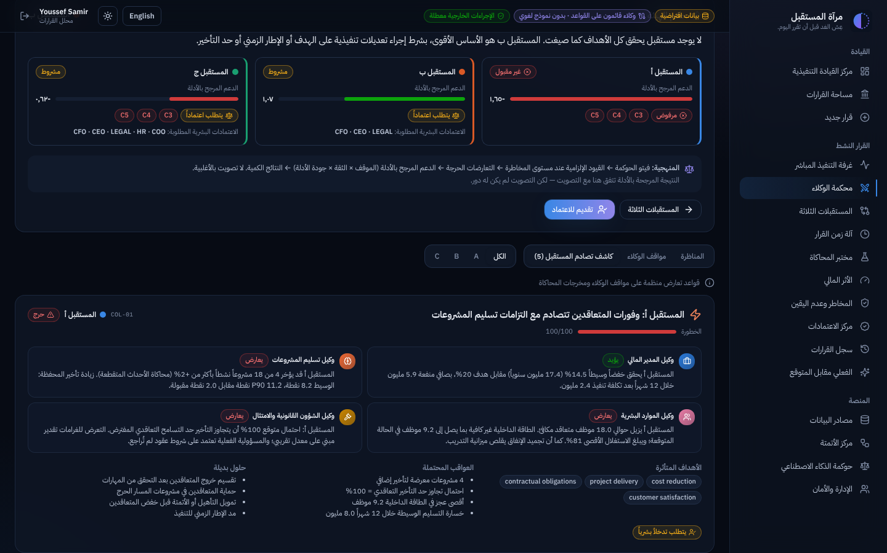
تعرض كل بطاقة تعارض درجة خطورته، ومواقف الوكلاء المتعارضة، والأهداف المتأثرة، والعواقب والحلول البديلة، وما إذا كان يتطلب تدخلاً بشرياً.

٦. مقارنة المستقبلات الثلاثة
تضع شاشة المستقبلات الثلاثة الاستراتيجيات جنباً إلى جنب وتعيد حسابها فوراً عند تحريك أشرطة التحكم.
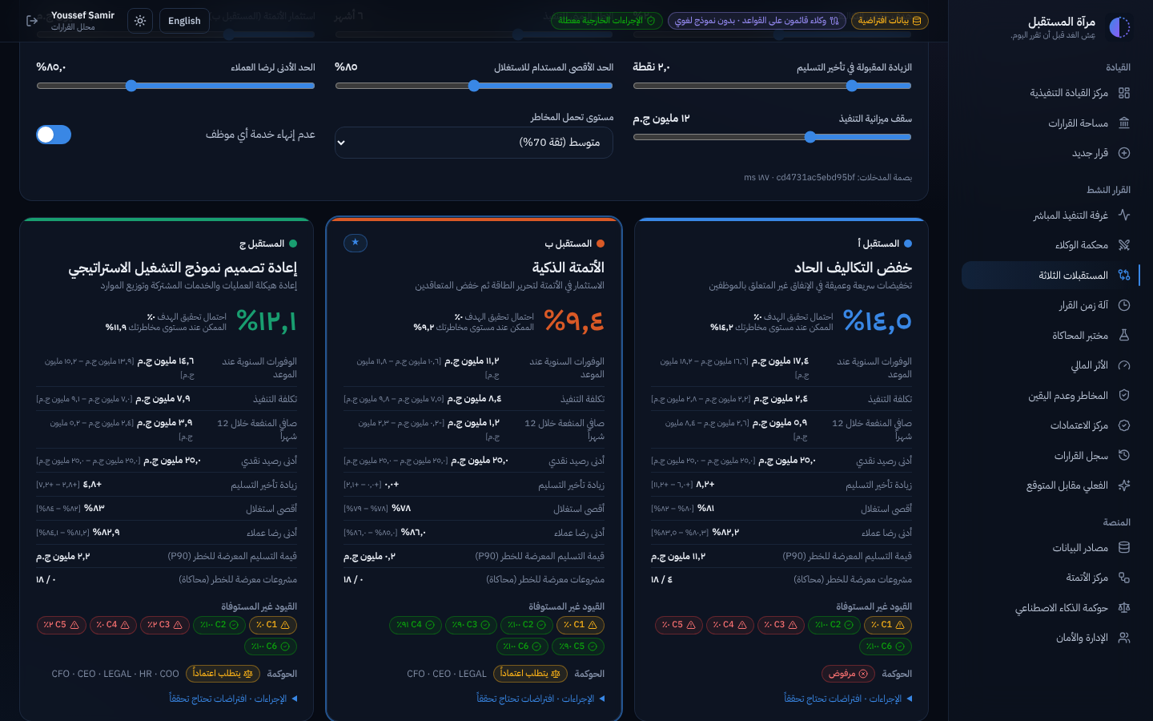
تعرض كل بطاقة لاستراتيجية واحدة:
- نسبة الوفورات الرئيسية عند الموعد، واحتمال تحقيق الهدف، والنسبة الممكنة عند مستوى مخاطرتك.
- المؤشرات الرئيسية كقيمة وسيطة مع نطاق بين قوسين (P10–P90، أي من المئين العاشر إلى التسعين من ٢٠٠٠ نتيجة محاكاة): الوفورات، تكلفة التنفيذ، صافي المنفعة خلال 12 شهراً، النقدية، تأخير التسليم، الاستغلال، رضا العملاء، القيمة المعرضة للخطر والمشروعات المعرضة للخطر.
- شارات القيود C1–C6 مع احتمال استيفاء كل منها: الأخضر = مستوفى، الأحمر = قيد إلزامي غير مستوفى، الكهرماني = قيد مرن غير مستوفى.
- الحوكمة: النتيجة والمعتمدون المطلوبون، وقائمة قابلة للتوسيع بإجراءات الاستراتيجية والافتراضات التي تحتاج تحققاً.
وضع ماذا لو: حرّك أي شريط في لوحة الضوابط التنفيذية لتُعاد حساب المستقبلات في نحو خُمس ثانية.
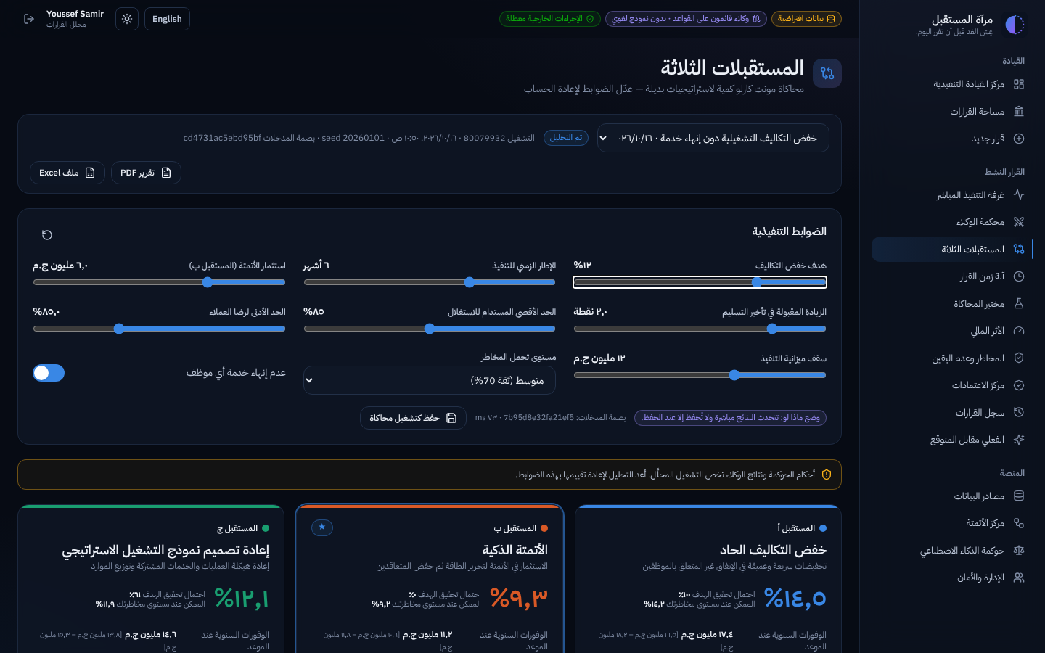
- تظهر شارة وضع ماذا لو وبصمة مدخلات جديدة. لا تُحفظ النتائج إلا إذا ضغطت حفظ كتشغيل محاكاة.
- تذكّرك ملاحظة كهرمانية بأن نتائج الوكلاء وأحكام الحوكمة ما زالت تخص التشغيل المحلَّل؛ أعد التحليل لإعادة تقييمها.
- سهم الإعادة يستعيد الضوابط الأصلية للقرار.
في أسفل الصفحة مخطط مسار الوفورات وجدول المقارنة للمستقبلات الثلاثة والوضع الحالي؛ ويمكن تحويل أي مخطط إلى جدول عبر عرض جدولي.

٧. التعمق في التحليل
أربع شاشات تتيح لك التعمق في المحاكاة التي تقف خلف التوصية.

آلة زمن القرار
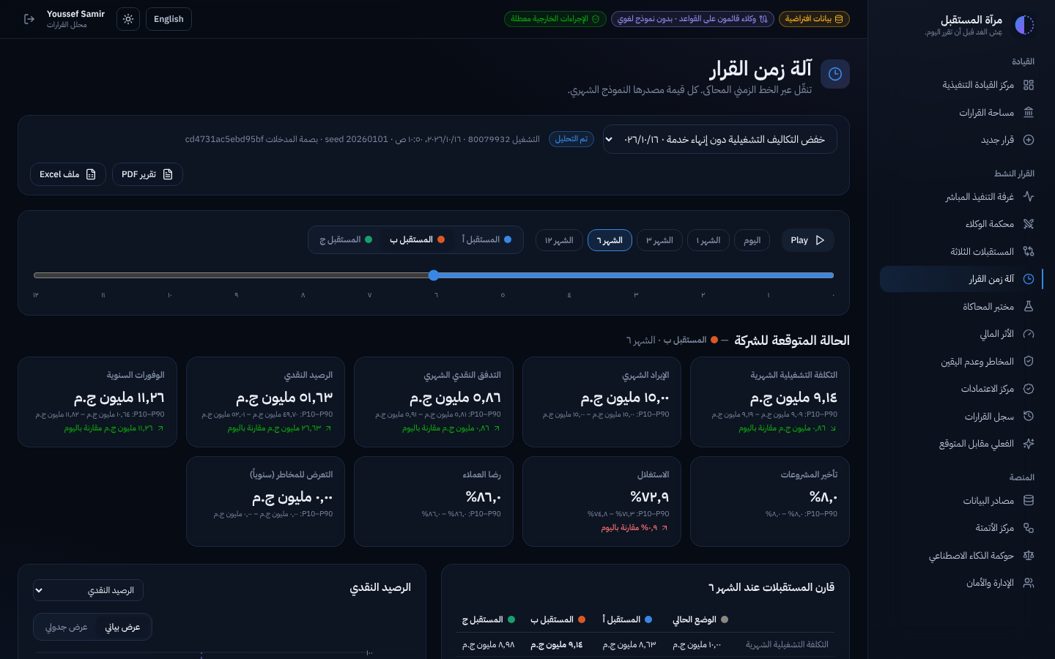
- اضغط اليوم أو الشهر ١ أو ٣ أو ٦ أو ١٢، أو اسحب شريط الزمن، أو اضغط تشغيل للتنقل عبر العام.
- اختر مستقبلاً (أ أو ب أو ج) لرؤية الحالة المتوقعة للشركة في ذلك الشهر: التكلفة الشهرية، الإيراد، التدفق النقدي، الرصيد النقدي، الوفورات، تأخير المشروعات، الاستغلال، رضا العملاء والتعرض للمخاطر، مع التغير مقارنة باليوم.
- جدول قارن المستقبلات عند يعرض كل الاستراتيجيات في الشهر نفسه، والمخطط المجاور يرسم أي مؤشر على مدى 12 شهراً مع علامة عند الشهر المختار.

الأثر المالي
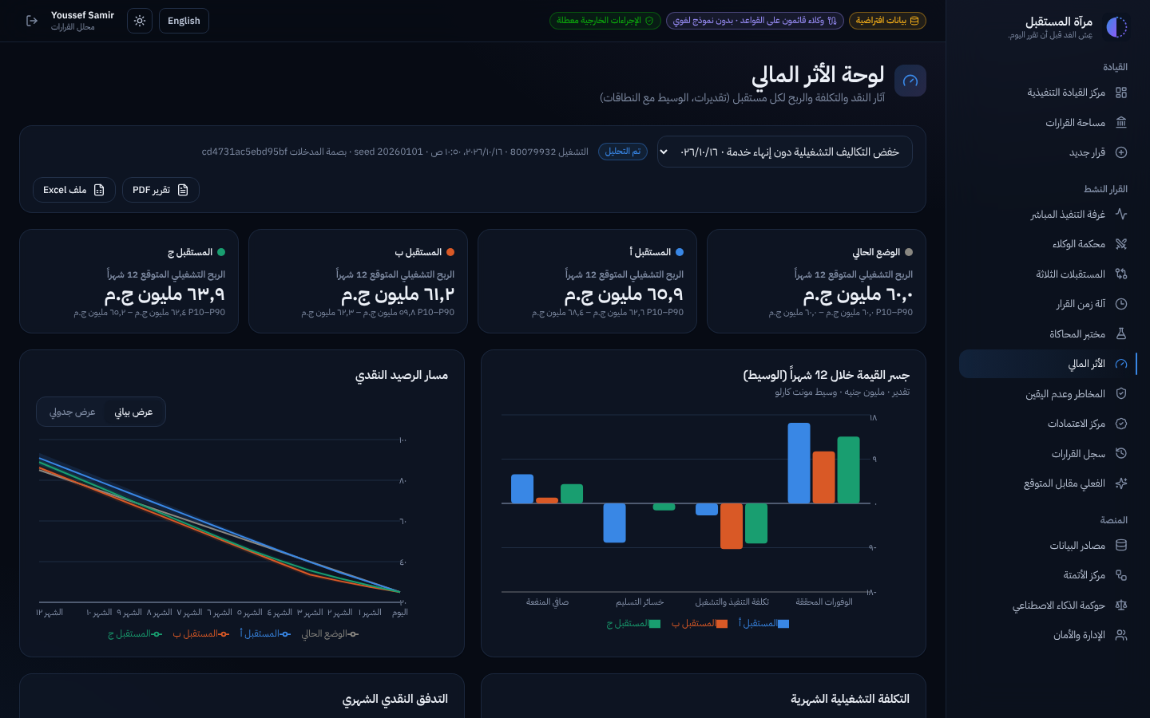
الربح التشغيلي المتوقع خلال 12 شهراً لكل مستقبل، وجسر القيمة (الوفورات، تكلفة التنفيذ، خسائر التسليم، صافي المنفعة)، ومسارات الرصيد النقدي والتكلفة الشهرية والتدفق النقدي مع نطاقاتها.

المخاطر وعدم اليقين
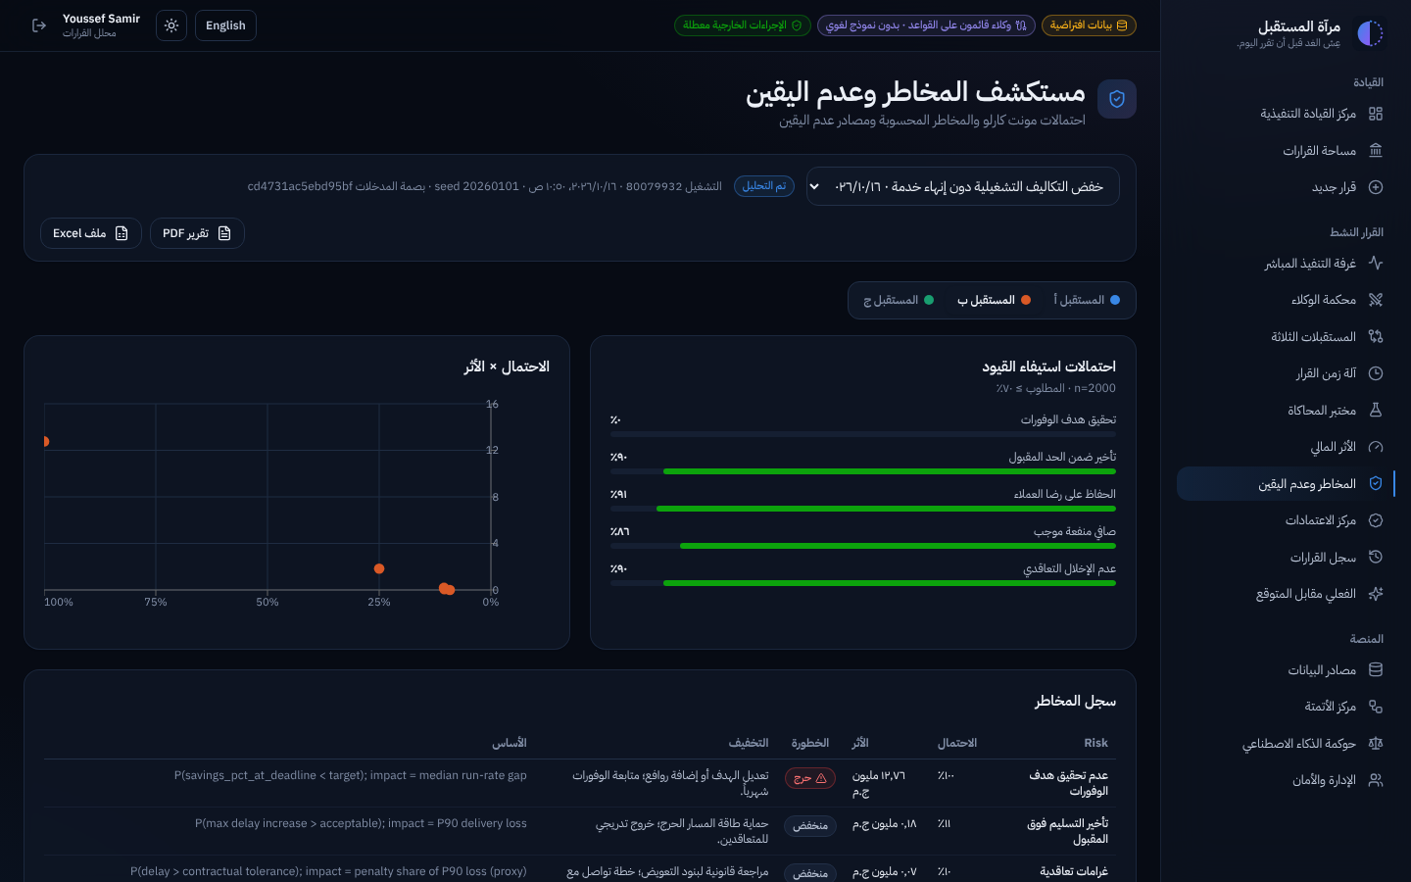
اختر مستقبلاً لترى: احتمال استيفاء كل قيد (الأشرطة الخضراء تلبي مستوى مخاطرتك والحمراء لا تلبيه)، ومصفوفة الاحتمال × الأثر، وسجل المخاطر مع إجراءات التخفيف، وأهم مصادر عدم اليقين (مخطط الإعصار)، وتوزيع النتائج مع أسوأ وأساسي وأفضل الحالات.

مختبر المحاكاة
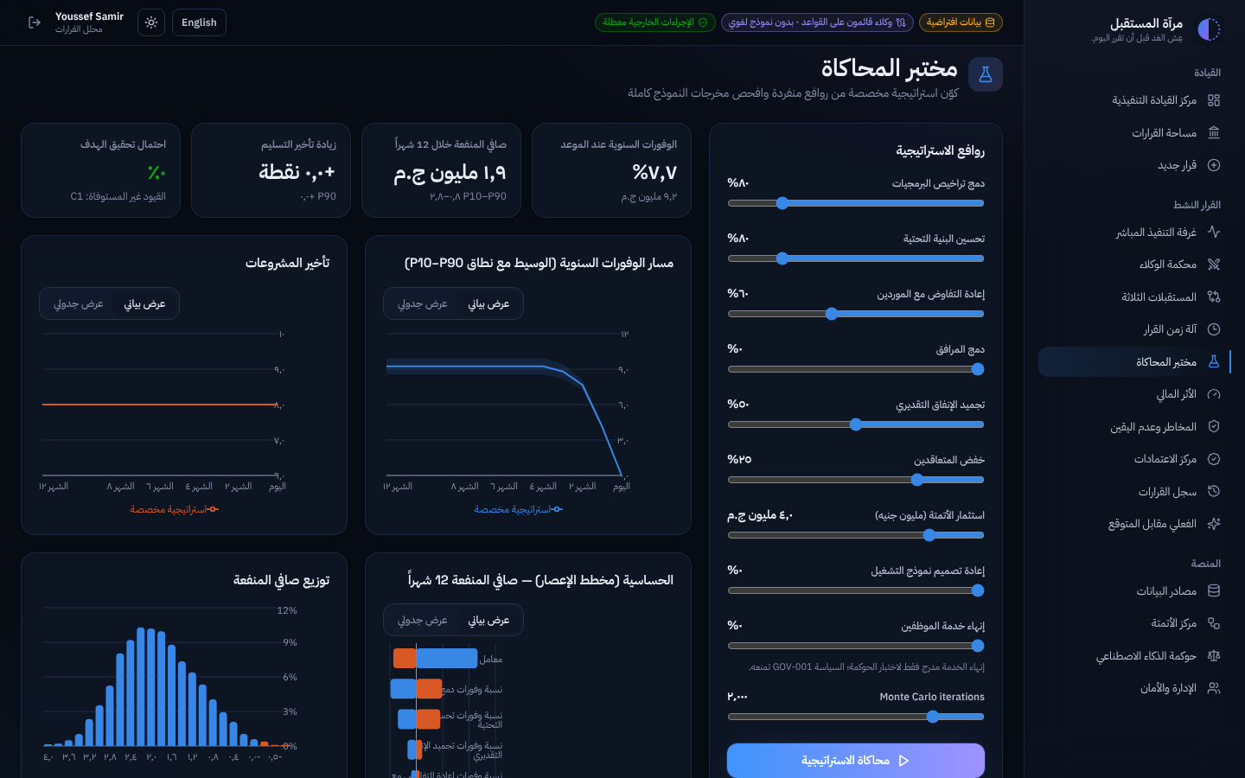
كوّن استراتيجيتك الخاصة: اضبط كل رافعة (دمج التراخيص، البنية التحتية، الموردين، المرافق، تجميد الإنفاق، خفض المتعاقدين، استثمار الأتمتة، إعادة تصميم نموذج التشغيل)، واختر عدد مرات المحاكاة، ثم اضغط محاكاة الاستراتيجية. تحصل على المخرجات نفسها للمستقبلات الثلاثة، إضافةً إلى عرض لكل مشروع على حدة وافتراضات النموذج الموثقة. رافعة إنهاء الخدمة موجودة فقط لإثبات أن السياسة GOV-001 تمنعها.

٨. التقديم والاعتماد (مركز الاعتمادات)
لا تمضي أي استراتيجية حتى يعتمدها كل من تشترطهم السياسات. المنصة نفسها لا تنفّذ الاستراتيجية أبداً.
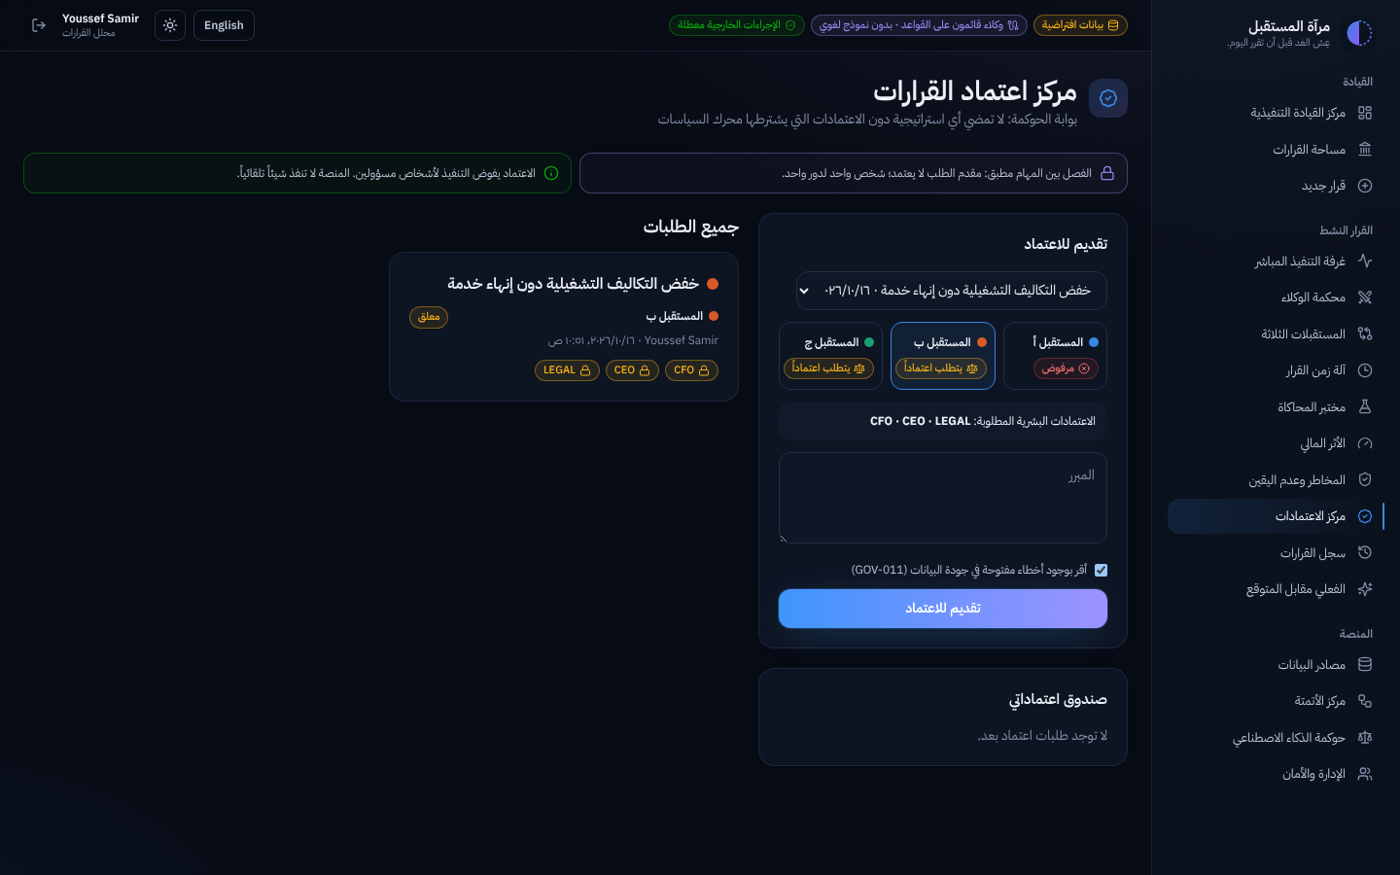
لتقديم استراتيجية (المحلل أو المدير المالي أو مدير العمليات أو الرئيس التنفيذي):
- اختر القرار، ثم اضغط المستقبل أ أو ب أو ج. يعرض المربع أسفله نتيجة الحوكمة: إما السياسة المانعة (مثل GOV-009: تعارض حرج غير محلول) أو الأدوار المطلوب اعتمادها.
- اكتب المبرر.
- إذا كانت في البيانات أخطاء جودة، فعّل مربع الإقرار (السياسة GOV-011).
- اضغط تقديم للاعتماد. الاستراتيجية المرفوضة تُسجّل أيضاً مع أسبابها بحالة محظور.
للاعتماد (الأدوار المذكورة في الطلب):
- سجّل الدخول كمعتمد وافتح مركز الاعتمادات. تظهر الطلبات التي تنتظر أحد أدوارك في صندوق اعتماداتي.
- اختر الدور الذي تعتمد بصفته، وأضف تعليقاً اختيارياً، ثم اضغط اعتماد أو طلب تحليل إضافي أو رفض.
- تتحول شارة كل دور إلى اللون الأخضر عند اعتماده. عندما تعتمد كل الأدوار المطلوبة يصبح القرار معتمداً.
قواعد يفرضها النظام: مقدّم الطلب لا يعتمد طلبه، ولا يعتمد الشخص الواحد إلا بدور واحد في الطلب نفسه، وتُفحص الحوكمة مرة أخرى عند الاعتماد النهائي.

٩. متابعة النتائج والتقارير والسجل
بعد اعتماد الاستراتيجية وتنفيذها بواسطة فريقك، قارن ما حدث فعلاً بما توقعته المحاكاة.
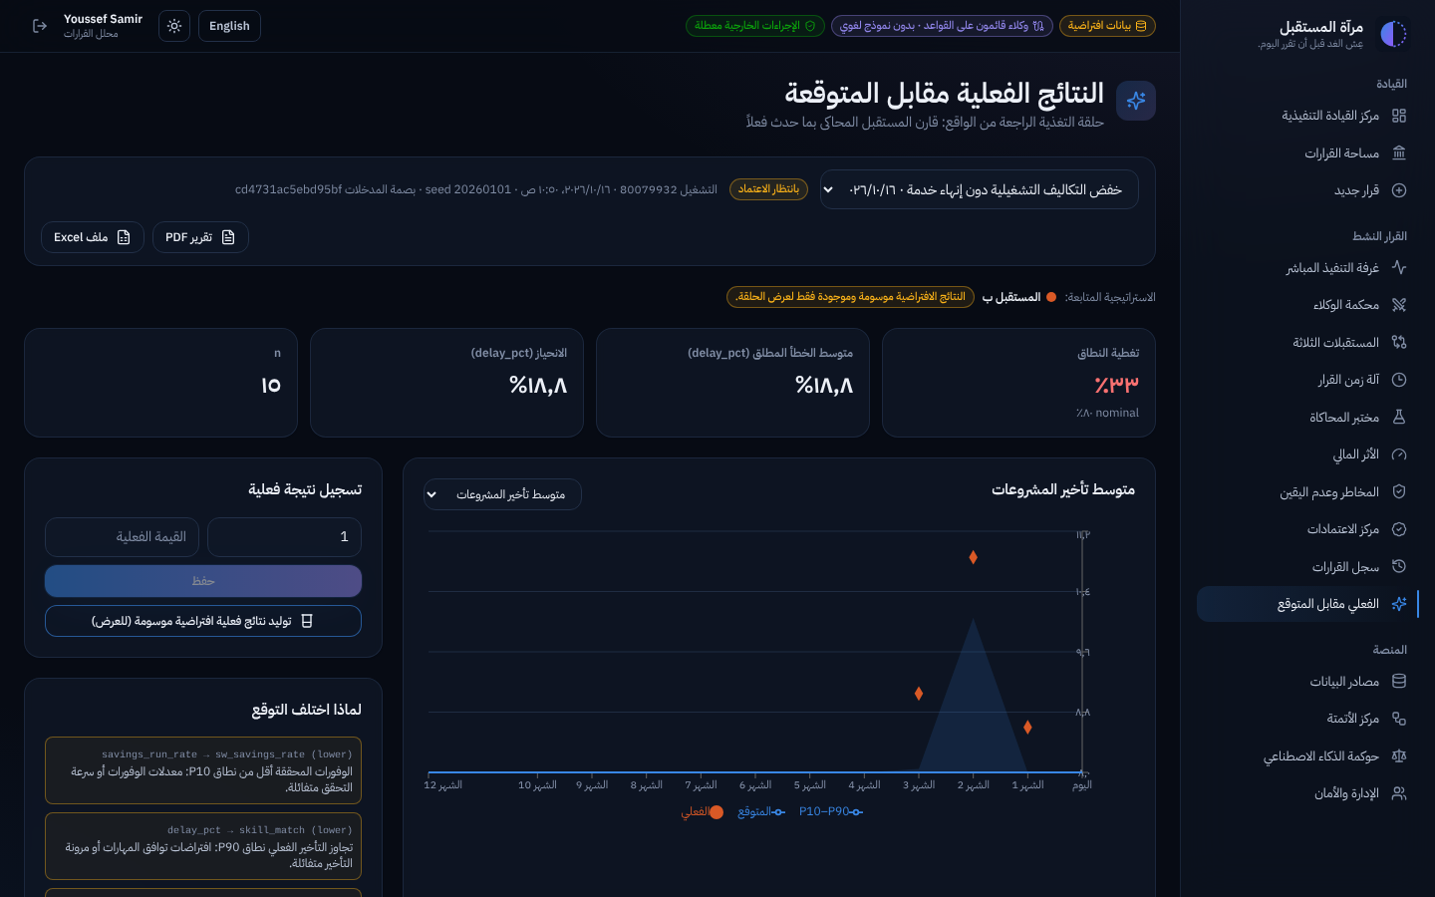
- افتح الفعلي مقابل المتوقع. الاستراتيجية المتابَعة هي المعتمدة (أو الموصى بها إن لم يُعتمد شيء بعد).
- في تسجيل نتيجة فعلية أدخل الشهر والقيمة للمؤشر واضغط حفظ. للعرض اضغط توليد نتائج فعلية افتراضية موسومة؛ وهي مميّزة بوضوح بأنها افتراضية.
- يعرض المخطط الخط المتوقع ونطاق P10–P90 وقيمك الفعلية على شكل معيّنات. اختر مؤشراً آخر من القائمة.
- تعرض المربعات تغطية النطاق (نسبة وقوع القيم الفعلية داخل النطاق؛ والمثالي 80%) ومتوسط الخطأ والانحياز.
- لماذا اختلف التوقع يشرح الفروق، مثل: التأخير فوق النطاق: افتراض توافق المهارات متفائل.
- اقتراح إعادة معايرة النموذج ينشئ نموذجاً مرشحاً لا يغيّر شيئاً حتى يعتمده المسؤول مع مبرر مكتوب.
التقارير: في شريط القرار بكل شاشة زرّا تقرير PDF وملف Excel. تُصدر التقارير بلغة الواجهة (العربية أو الإنجليزية) وتميّز كل بند بأنه حقيقة أو تقدير أو افتراض أو توصية.
سجل القرارات يعرض كل عملية تحليل بحالتها ووضعها ووقت حوسبتها، وكل محاكاة محفوظة ببذرتها وبصمتها، بحيث يمكن تتبّع أي نتيجة وإعادة إنتاجها.
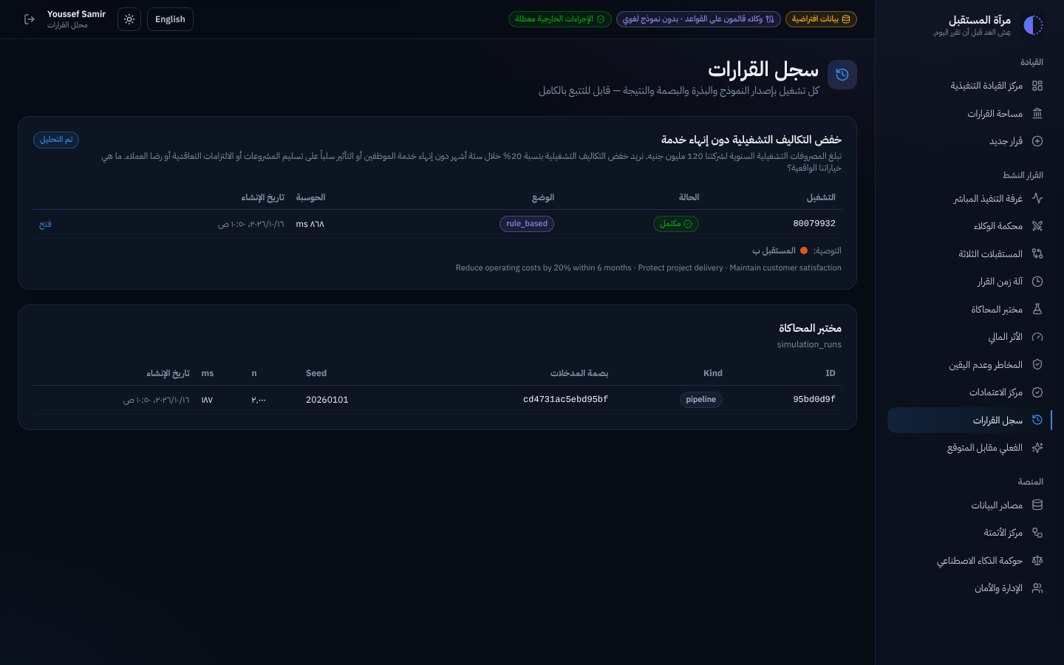

١٠. شاشات المنصة (البيانات والأتمتة والحوكمة والإدارة)
هذه الشاشات مخصصة أساساً للمحللين والمدير المالي ومسؤولي المنصة.

مصادر بيانات المؤسسة
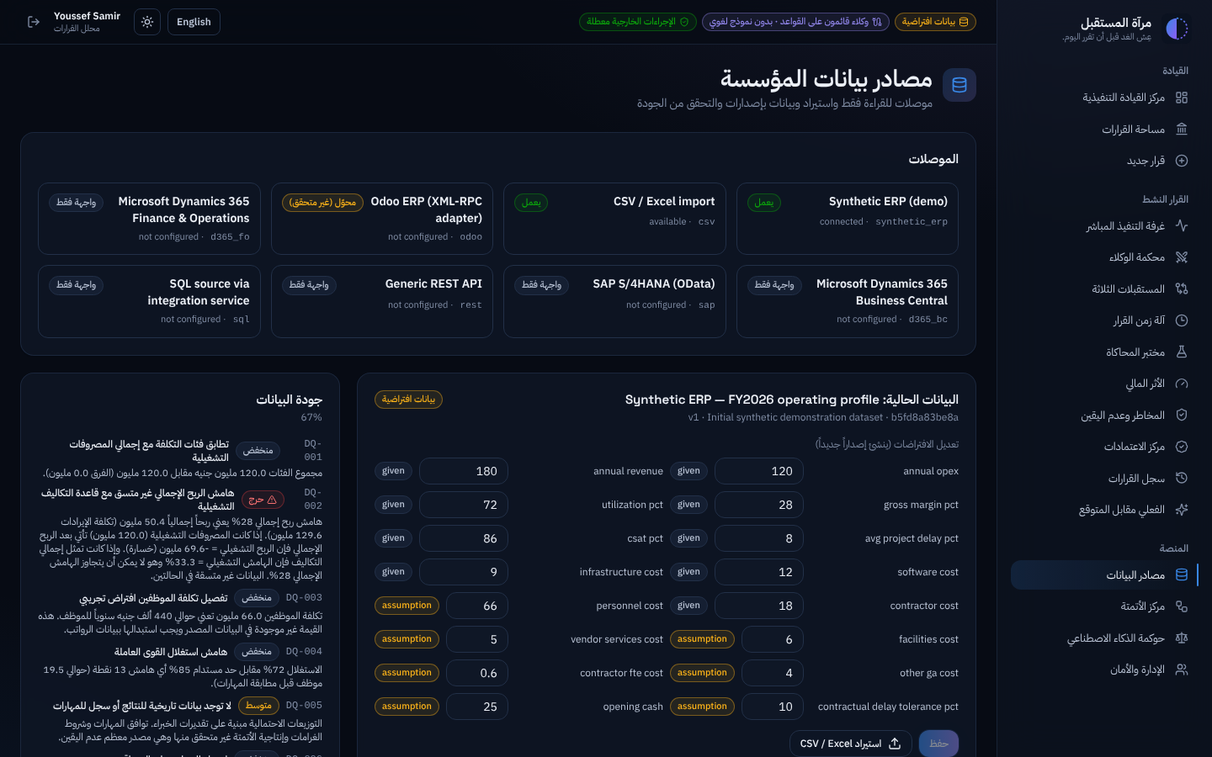
- الموصلات: كل بطاقة موسومة بـ يعمل أو محوّل (غير متحقق) أو واجهة فقط. اختبار يفحص الاتصال، ومزامنة تسحب البيانات للقراءة فقط وتنشئ إصداراً جديداً من البيانات إذا تغيّر شيء.
- البيانات الحالية: عدّل أي قيمة واضغط حفظ لإنشاء إصدار جديد (تُحفظ الإصدارات السابقة). تبيّن الشارات مصدر كل قيمة (معطاة، افتراض، إدخال مستخدم، مستوردة).
- استيراد CSV / Excel: ارفع ملفات field,value أو category,amount، ويبيّن تقرير التسوية ما لم يُطابَق.
- جودة البيانات تعرض فحوص التحقق، مثل عدم اتساق هامش الربح الإجمالي في بيانات العرض.
إعداد الموصل (لمدير المنصة فقط). لكل من Odoo وDynamics 365 Finance & Operations وDynamics 365 Business Central وSAP S/4HANA وواجهة REST العامة وموصل قاعدة بيانات SQL زر الإعدادات على بطاقته.
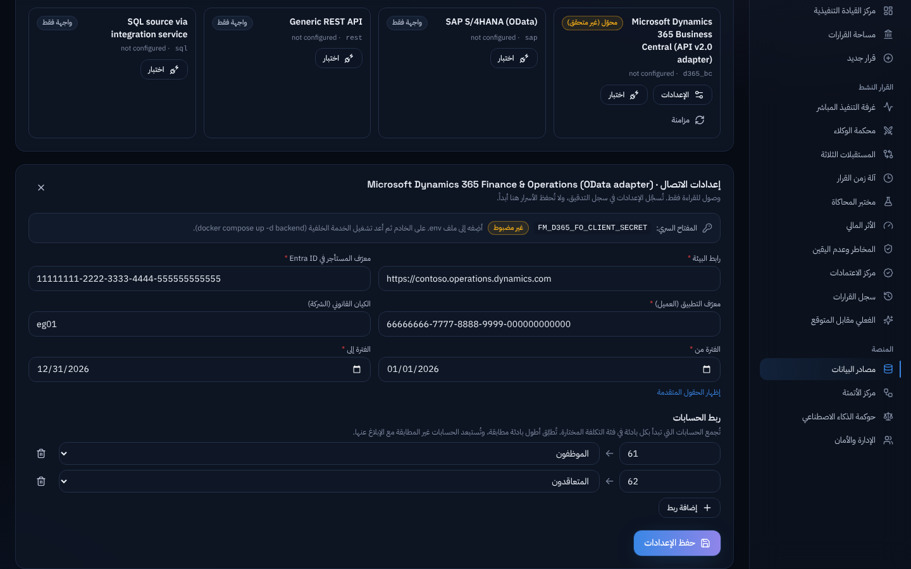
- اطلب من مسؤول الخادم وضع المفتاح السري للموصل في ملف .env على الخادم ثم إعادة تشغيل الخدمة الخلفية. لا تكتب المفتاح السري في النموذج أبداً؛ يعرض النموذج اسم المتغير وهل هو مضبوط فقط.
- اضغط الإعدادات على بطاقة الموصل واملأ الحقول المعلَّمة بنجمة حمراء.
- في قسم ربط الحسابات أضِف صفاً لكل بادئة رقم حساب واختر فئة التكلفة، مثل 61 ← الموظفون. تُطبَّق أطول بادئة مطابقة، وتُستبعد الحسابات غير المطابقة لأي صف ويُبلَّغ عنها بعد المزامنة.
- اضغط حفظ الإعدادات ثم اختبار على البطاقة. عند نجاح الاختبار اضغط مزامنة، فتصل الأرقام كإصدار جديد من البيانات موسوم بـ مستوردة.
الموصل | الحقول المطلوبة | المفتاح السري على الخادم
Odoo | رابط Odoo، قاعدة البيانات، اسم المستخدم، الفترة | FM_ODOO_API_KEY
Dynamics 365 Finance & Operations | رابط البيئة، معرّف المستأجر في Entra ID، معرّف التطبيق (العميل)، الكيان القانوني (اختياري)، الفترة | FM_D365_FO_CLIENT_SECRET
Dynamics 365 Business Central | معرّف المستأجر في Entra ID، معرّف التطبيق (العميل)، اسم البيئة، معرّف الشركة، الفترة | FM_D365_BC_CLIENT_SECRET
SAP S/4HANA | رابط S/4HANA، مستخدم الاتصال، رمز الشركة، دفتر الأستاذ (الافتراضي 0L)، الفترة، عميل SAP (اختياري) | FM_SAP_PASSWORD
واجهة REST العامة | رابط الواجهة، مسار السجلات، حقل الحساب، حقل المبلغ، مسار رابط الصفحة التالية (اختياري) | FM_REST_TOKEN (اختياري)
قاعدة بيانات SQL | نوع قاعدة البيانات، الخادم، المنفذ، اسم قاعدة البيانات، اسم المستخدم، الجدول أو العرض، أعمدة الحساب والمبلغ والتاريخ، الفترة | FM_SQL_PASSWORD
يتطلب Dynamics 365 تسجيل تطبيق لمرة واحدة يقوم به مسؤول Microsoft لديكم؛ الخطوات في القسم 8 من DEPLOYMENT_GUIDE.md. الموصلات للقراءة فقط ولا تغيّر أي بيانات في نظام ERP. اختُبر موصل SQL بالكامل على قواعد بيانات PostgreSQL وSQL Server وMySQL. أما موصلات Odoo وDynamics 365 وSAP وREST فلم تُختبر بعد على نظام فعلي، لذلك قد يحتاج الاتصال الأول إلى تعديلات. تعمل PostgreSQL وSQL Server وMySQL/MariaDB مباشرة. لـ MySQL اختر نوع قاعدة البيانات mysql، واترك المنفذ فارغاً للمنفذ 3306، واترك المخطط فارغاً.
من يرى الأزرار. لا يرى أزرار الإعدادات واختبار ومزامنة على البطاقات إلا مدير المنصة (مثلاً admin@futuremirror.demo). أما بقية الأدوار، ومنها الرئيس التنفيذي، فترى البطاقات للعرض فقط. وتظهر على البطاقة عبارة not configured حتى تُحفظ إعداداتها.
شارة البطاقة | معناها
يعمل | مستخدم الآن: Synthetic ERP (البيانات التجريبية) واستيراد CSV / Excel
محوّل (غير متحقق) | مبني ومختبر على استجابات محاكاة، ولم يُجرَّب بعد على نظام فعلي
not configured | لم تُحفظ إعدادات بعد
المفتاح السري: مضبوط على الخادم / غير مضبوط | هل وجد الخادم المفتاح السري للموصل في ملف .env
وضع المفتاح السري للموصل على الخادم (ويندوز).
- افتح PowerShell داخل مجلد المشروع، وهو المجلد الذي فيه docker-compose.yml.
- نفّذ notepad .env. إذا لم يكن الملف موجوداً بعد، فنفّذ أولاً copy .env.example .env.
- أضِف سطراً واحداً بالمتغير الوارد في الجدول أعلاه، مثلاً FM_SQL_PASSWORD=YourPassword، دون مسافات حول = ودون علامات تنصيص.
- احفظ وأغلق المفكرة، ثم نفّذ docker compose up -d backend.
- افتح الإعدادات على البطاقة: سيظهر بجانب المفتاح السري «مضبوط على الخادم». إذا بقي «غير مضبوط» فراجع كتابة اسم المتغير.
ربط Odoo.
- في Odoo، سجّل الدخول بمستخدم له صلاحية قراءة المحاسبة، وافتح Preferences ← Account Security ← New API Key، وانسخ المفتاح (يتطلب Odoo 14 أو أحدث).
- ضعه على الخادم: FM_ODOO_API_KEY=<المفتاح>.
- في الإعدادات أدخل رابط Odoo (مثلاً https://erp.company.com) واسم قاعدة البيانات واسم دخول ذلك المستخدم والفترة، ثم اربط بادئات الحسابات بفئات التكلفة.
- اضغط حفظ الإعدادات ثم اختبار ثم مزامنة. يجمع الموصل قيود اليومية المرحَّلة لكل حساب خلال الفترة.
ربط Dynamics 365 Finance & Operations أو Business Central.
- يسجّل مسؤول Microsoft Entra لديكم تطبيقاً مرة واحدة (Entra admin center ← App registrations ← New registration) وينشئ له مفتاحاً سرياً (client secret)، ويدوّن Application (client) ID وDirectory (tenant) ID.
- امنح التطبيق صلاحية القراءة. في Finance & Operations: System administration ← Setup ← Microsoft Entra ID applications، وأضِف معرّف التطبيق مربوطاً بمستخدم للقراءة فقط. في Business Central: Microsoft Entra applications، وأضِف معرّف التطبيق، وامنح الموافقة، وعيّن مجموعات صلاحيات للقراءة فقط مثل D365 READ.
- ضع المفتاح السري على الخادم: FM_D365_FO_CLIENT_SECRET=… أو FM_D365_BC_CLIENT_SECRET=….
- في الإعدادات: لـ Finance & Operations أدخل رابط البيئة (مثلاً https://company.operations.dynamics.com) ومعرّف المستأجر ومعرّف التطبيق والكيان القانوني (اختياري) والفترة؛ ولـ Business Central أدخل معرّف المستأجر ومعرّف التطبيق واسم البيئة (مثلاً Production) ومعرّف الشركة والفترة. اربط بادئات الحسابات الرئيسية؛ والحسابات التي لا تطابق أي بادئة (الميزانية والإيرادات) تُستبعد ويُبلَّغ عنها بعد المزامنة.
- يجب أن يصل الخادم عبر HTTPS إلى login.microsoftonline.com وإلى رابط Finance & Operations أو api.businesscentral.dynamics.com. ثم حفظ الإعدادات واختبار ومزامنة.
ربط SAP S/4HANA.
- يُعِدّ فريق SAP Basis لديكم ترتيب اتصال (communication arrangement) يتيح الخدمة API_JOURNALENTRYITEMBASIC_SRV (مثلاً السيناريو SAP_COM_0002) بمستخدم اتصال له صلاحية القراءة.
- ضع كلمة مروره على الخادم: FM_SAP_PASSWORD=….
- في الإعدادات أدخل رابط S/4HANA ومستخدم الاتصال ورمز الشركة ودفتر الأستاذ (0L افتراضياً) والفترة، ورقم عميل SAP إن احتاجه نظامكم. تُحذف الأصفار البادئة من حسابات الأستاذ العام (0061000000 تصبح 61000000)، لذلك اربط بادئات مثل 61.
- اضغط حفظ الإعدادات ثم اختبار ثم مزامنة.
ربط أي واجهة REST.
- استخدم رابطاً يُرجع قيود الأستاذ بصيغة JSON، وضع تصفية الفترة في معاملات الرابط.
- إذا كانت الواجهة تحتاج رمزاً (token) فضعه على الخادم: FM_REST_TOKEN=…. يُرسَل بصيغة Authorization: Bearer <token>، ويمكن تغيير Auth header أو Auth scheme من الحقول المتقدمة إذا اختلفت واجهتكم.
- في الإعدادات أدخل رابط الواجهة، ومسار السجلات (مثلاً data.items، أو اتركه فارغاً إذا كانت الاستجابة نفسها قائمة)، وحقلَي الحساب والمبلغ (يُقبل المسار بالنقاط مثل gl.code)، ومسار رابط الصفحة التالية إذا كانت الواجهة مقسّمة إلى صفحات.
- اضغط حفظ الإعدادات ثم اختبار ثم مزامنة.
بعد أي مزامنة تُحوَّل المبالغ إلى ملايين الجنيهات (بالقسمة على 1,000,000)، وتصل الأرقام إصداراً جديداً من البيانات موسوماً imported. ولقواعد بيانات SQL اتبع خطوات SQL Server وMySQL أدناه.
ربط قاعدة بيانات SQL Server. يعمل مع SQL Server 2017 أو أحدث ومع Azure SQL، دون أي تثبيت إضافي.
- يجهّز مسؤول قاعدة البيانات صلاحية القراءة. ينشئ عرضاً (view) بصف لكل قيد في دفتر الأستاذ (الحساب، المبلغ، تاريخ الترحيل)، وحساب دخول لا يستطيع إلا قراءة هذا العرض:
CREATE VIEW dbo.v_gl_expenses AS
SELECT AccountNo AS account, Amount AS amount, PostingDate AS posting_date
FROM dbo.GeneralLedger;
CREATE LOGIN fm_readonly WITH PASSWORD = 'choose-a-strong-password';
CREATE USER fm_readonly FOR LOGIN fm_readonly;
GRANT SELECT ON dbo.v_gl_expenses TO fm_readonly;
استبدل GeneralLedger وAccountNo وAmount وPostingDate بالأسماء الموجودة في قاعدة بيانات نظام ERP لديك.
- ضع كلمة المرور على الخادم. أضِف إلى ملف .env السطر FM_SQL_PASSWORD= متبوعاً بكلمة مرور حساب الدخول، ثم شغّل restart.bat.
- املأ النموذج. سجّل الدخول كمدير للمنصة، وافتح مصادر البيانات، واضغط الإعدادات على بطاقة قاعدة بيانات SQL، ثم أدخل القيم التالية.
- اربط الحسابات، واضغط حفظ الإعدادات ثم اختبار. عندما تظهر رسالة Connected اضغط مزامنة.
الحقل | ماذا تُدخل | مثال
نوع قاعدة البيانات | mssql | mssql
الخادم | اسم خادم SQL Server أو عنوانه كما يراه خادم المنصة | erp-sql.company.local
المنفذ | اتركه فارغاً للمنفذ القياسي 1433 | 1433
قاعدة البيانات | قاعدة البيانات التي تحتوي العرض | erp
اسم المستخدم | حساب الدخول للقراءة فقط | fm_readonly
المخطط | مخطط العرض | dbo
الجدول أو العرض | اسم العرض | v_gl_expenses
أعمدة الحساب والمبلغ والتاريخ | أسماء الأعمدة في العرض | account, amount, posting_date
الفترة من / إلى | الفترة المحاسبية المطلوب قراءتها | 2026-01-01 إلى 2026-12-31
إذا فشل الاختبار توضّح الرسالة السبب: Login failed (اسم مستخدم أو كلمة مرور خاطئة)، أو SELECT permission was denied (حساب الدخول لا يستطيع قراءة العرض)، أو Unable to connect (خادم أو منفذ خاطئ، أو جدار حماية يحجب المنفذ 1433).
ربط قاعدة بيانات MySQL أو MariaDB. يعمل مع MySQL 5.7 و8.x ومع MariaDB دون أي تثبيت إضافي. تفتح المنصة جلسات MySQL في وضع القراءة فقط، فترفض قاعدة البيانات نفسها أي تغيير.
- يجهّز مسؤول قاعدة البيانات صلاحية القراءة. ينشئ عرضاً (view) بصف لكل قيد في دفتر الأستاذ، ومستخدماً لا يستطيع إلا قراءة هذا العرض:
CREATE VIEW erp.v_gl_expenses AS
SELECT account_no AS account, amount, posting_date
FROM erp.general_ledger;
CREATE USER 'fm_readonly'@'%' IDENTIFIED BY 'choose-a-strong-password';
GRANT SELECT ON erp.v_gl_expenses TO 'fm_readonly'@'%';
استبدل erp وgeneral_ledger وaccount_no وamount وposting_date بالأسماء الموجودة في قاعدة بيانات نظام ERP لديك. بدلاً من '%' (أي جهاز) يمكن للمسؤول السماح بعنوان خادم المنصة فقط.
- ضع كلمة المرور على الخادم. أضِف إلى ملف .env السطر FM_SQL_PASSWORD= متبوعاً بكلمة مرور المستخدم، ثم شغّل restart.bat.
- املأ النموذج. سجّل الدخول كمدير للمنصة، وافتح مصادر البيانات، واضغط الإعدادات على بطاقة قاعدة بيانات SQL، ثم أدخل القيم التالية.
- اربط الحسابات، واضغط حفظ الإعدادات ثم اختبار. عندما تظهر رسالة Connected اضغط مزامنة.
الحقل | ماذا تُدخل | مثال
نوع قاعدة البيانات | mysql | mysql
الخادم | اسم خادم MySQL أو عنوانه كما يراه خادم المنصة | erp-mysql.company.local
المنفذ | اتركه فارغاً للمنفذ القياسي 3306 | 3306
قاعدة البيانات | قاعدة البيانات التي تحتوي العرض | erp
اسم المستخدم | مستخدم القراءة فقط | fm_readonly
المخطط | اتركه فارغاً (اسم قاعدة البيانات يحدده)
الجدول أو العرض | اسم العرض | v_gl_expenses
أعمدة الحساب والمبلغ والتاريخ | أسماء الأعمدة في العرض | account, amount, posting_date
الفترة من / إلى | الفترة المحاسبية المطلوب قراءتها | 2026-01-01 إلى 2026-12-31
إذا فشل الاختبار توضّح الرسالة السبب: Access denied (اسم مستخدم أو كلمة مرور خاطئة، أو المستخدم غير مسموح له من عنوان خادم المنصة)، أو SELECT command denied (المستخدم لا يستطيع قراءة العرض)، أو Can't connect to MySQL server (خادم أو منفذ خاطئ، أو جدار حماية يحجب المنفذ 3306).

مركز مسارات الأتمتة
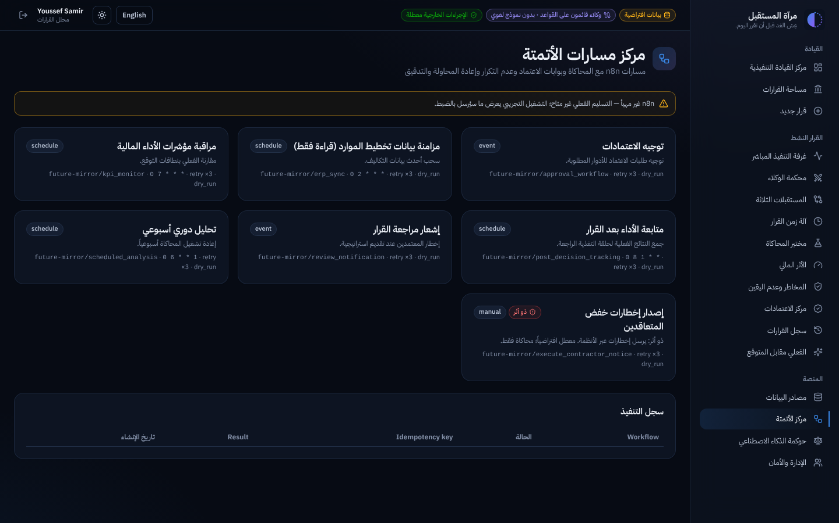
لكل مسار زر تشغيل تجريبي (يعرض ما سيُرسل دون تغيير أي شيء) وزر تشغيل فعلي (يرسل إلى n8n إذا كان مهيأً). المسارات الموسومة ذو أثر محظورة دائماً من التشغيل الفعلي بموجب السياسات، ويسجّل سجل التنفيذ في الأسفل كل تشغيل.
ربط n8n: في المجلد automation\n8n سير عمل جاهز لكل سيناريو أتمتة. كل سير يعمل عند الضغط على تشغيل فعلي في المنصة، ومعظمها يعمل أيضاً حسب جدول زمني بتوقيت القاهرة. كل سير يرسل ملخصاً بالبريد، ولا يرسل شيئاً إذا لم يجد ما يُبلّغ عنه.
الملف | متى يعمل | ماذا يفعل
scheduled_analysis.json | كل اثنين 06:00 | يعيد تحليل القرارات على أحدث بيانات ويرسل ملخصاً
erp_sync.json | يومياً 02:00 | يقرأ بيانات التكاليف من كل نظام متصل (D365 وSAP وREST وSQL)، ويرسل بريداً فقط عند تغيّر البيانات أو فشل المزامنة
review_notification.json | عند تقديم استراتيجية | يبلّغ المعتمدين بالقرار والأدوار المطلوبة
approval_workflow.json | الأحد إلى الخميس 09:00 | يرسل لكل دور (المدير المالي، الرئيس التنفيذي، القانونية...) قائمة الاعتمادات المعلقة عنده
kpi_monitor.json | يومياً 07:00 | ينبّه عند خروج نتيجة فعلية عن نطاق التوقع
post_decision_tracking.json | أول كل شهر | يذكّر بالشهر المطلوب تسجيل نتائجه الفعلية، ويحفظ في المنصة أي نتائج تُرسل للـ Webhook الخاص به
execute_contractor_notice.json | عند الطلب | آمن: المنصة تمنعه، وحتى لو سُمح به يرسل للموارد البشرية طلباً للتنفيذ اليدوي فقط
إعداد n8n (مرة واحدة):
- أضف FM_N8N_BASE_URL=http://n8n:5678 إلى .env. لتحديد من يستلم الرسائل أضف أيضاً FM_N8N_ALERT_EMAIL وFM_N8N_FROM_EMAIL وFM_N8N_HR_EMAIL وFM_N8N_ROLE_EMAILS. مثال: FM_N8N_ROLE_EMAILS={"cfo":"cfo@company.com","legal":"legal@company.com"}.
- شغّل المنصة مع n8n: docker compose --profile automation up -d --build.
- افتح http://localhost:5678 وأنشئ حساب مالك n8n.
- في n8n اختر Credentials ← Add credential ← SMTP وأدخل حساب بريدك. مع Office 365 استخدم الخادم smtp.office365.com والمنفذ 587. مع Gmail استخدم الخادم smtp.gmail.com والمنفذ 465 مع تفعيل SSL، وكلمة مرور التطبيقات.
- استورد الملفات السبعة من Workflows ← Add workflow ← ⋯ ← Import from File، مرة لكل ملف في automation\n8n.
- في كل سير عمل اضغط على عقدة البريد، واختر حساب SMTP، ثم Save، ثم فعّل Active أعلى اليمين.
- للتجربة اضغط تشغيل فعلي على أي مسار في صفحة الأتمتة. يجب أن يظهر delivered، ويظهر التشغيل في Executions في n8n.
الخطوات الكاملة في automation\n8n\README.ar.md.

مركز حوكمة الذكاء الاصطناعي والسياسات
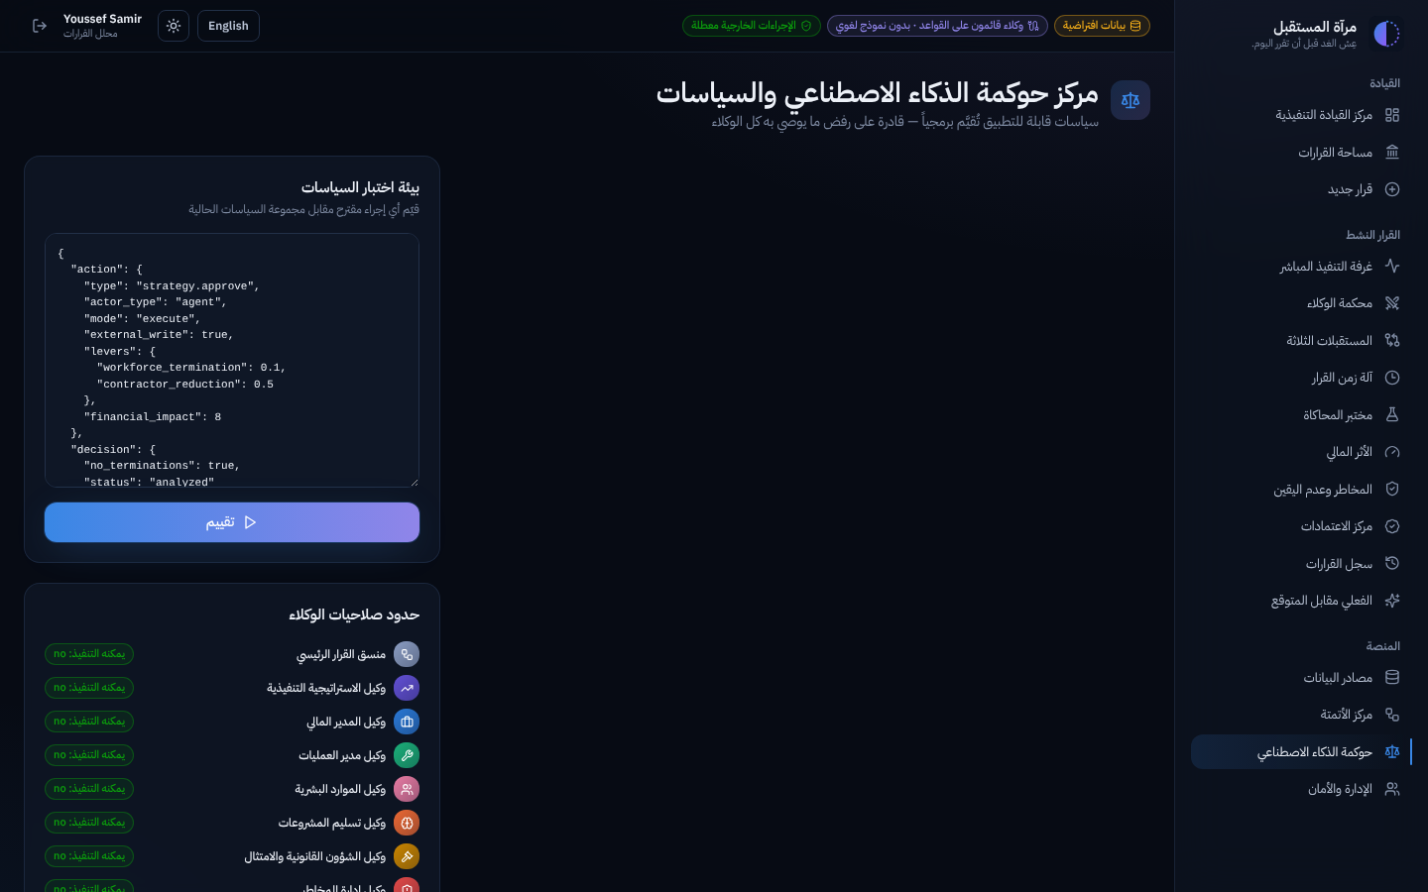
السياسات الـ 18 وأثر كل منها (رفض، يتطلب اعتماداً، يتطلب إقراراً). اثنتان منها خاصتان بقرارات التحصيل: GOV-015 تشترط موافقة الشؤون القانونية عند مشاركة بيانات العملاء مع شركة تحصيل، وGOV-016 تمنع أساليب التحصيل الحادة. واثنتان خاصتان بقرارات الفنادق: GOV-017 تشترط مناقصة عامة وموافقة الشؤون القانونية والموارد البشرية والرئيس التنفيذي لتأجير أصل مملوك للدولة لمدة طويلة، وGOV-018 تشترط دراسة جدوى وموافقة المدير المالي والرئيس التنفيذي لأي استثمار رأسمالي يتجاوز 50 مليون جنيه. السياسات المقفلة لا يمكن تعطيلها، ويستطيع المسؤول تفعيل الباقي أو إيقافه. بيئة اختبار السياسات تقيّم أي إجراء مقترح مقابل السياسات الحالية، وقائمة الوكلاء تؤكد أن أي وكيل لا يملك صلاحية التنفيذ.

الإدارة والأمان
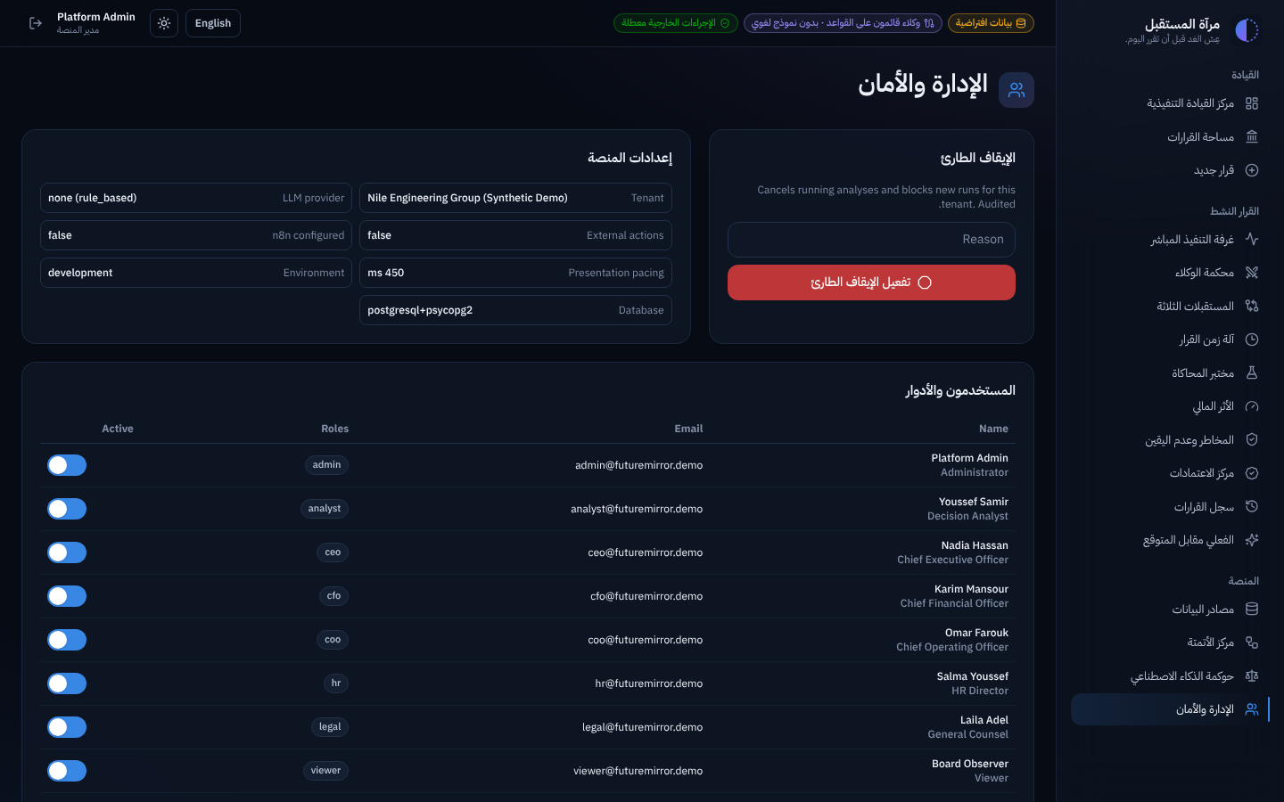
الإيقاف الطارئ يلغي كل التحليلات الجارية ويمنع الجديد حتى يُلغى. ويرى المسؤول أيضاً إعدادات المنصة، ويدير المستخدمين والأدوار (تفعيل الحسابات أو إيقافها)، ويراجع سجل التدقيق الذي تثبت سلسلة التجزئة فيه أن أي قيد لم يُعدَّل.

المظهر الفاتح
اضغط أيقونة الشمس للمظهر الفاتح (أيقونة القمر تعيدك إلى الداكن).
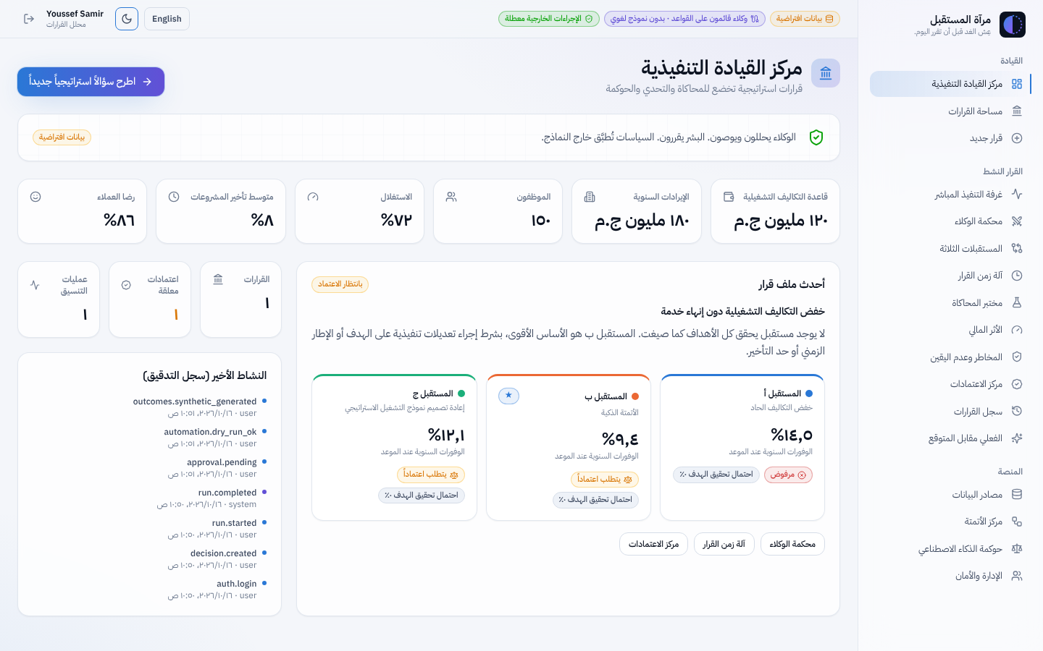

١١. تشغيل المنصة وإيقافها والنسخ الاحتياطي
يحتوي مجلد ops في المشروع على سكربت لكل مهمة يومية. على Windows انقر نقراً مزدوجاً على ملف .bat. على macOS أو Linux شغّل ملف .sh من مجلد المشروع، مثل ops/start.sh. يجب أن يكون Docker Desktop قيد التشغيل أولاً؛ إذا ظهرت رسالة أن Docker لا يعمل، شغّل Docker Desktop وانتظر حتى يظهر أنه يعمل.
المهمة | Windows | macOS / Linux | ماذا يفعل
التشغيل | ops\start.bat | ops/start.sh | يشغّل المنصة (ويعيد بناءها إذا تغيّر الكود، مثلاً بعد git pull)، وينتظر حتى تصبح جاهزة، ثم يفتح http://localhost:8080
الإيقاف | ops\stop.bat | ops/stop.sh | يوقف المنصة مع الاحتفاظ ببياناتك
إعادة التشغيل | ops\restart.bat | ops/restart.sh | يوقف المنصة ثم يشغّلها ويعيد بناءها إذا تغيّر الكود، مثلاً بعد تعديل ملف .env
النسخ الاحتياطي | ops\backup.bat | ops/backup.sh | نسخة احتياطية كاملة في المجلد backups\fm_YYYYMMDD_HHMMSS: قاعدة البيانات وملف .env وبيانات n8n ومجلد المشروع، مع التحقق منها باستعادة تجريبية. يعمل أثناء تشغيل المنصة
الاستعادة | ops\restore.bat | ops/restore.sh | يستبدل كل البيانات بنسخة احتياطية تختارها (الخطوات أدناه)
التحديث | ops\update.bat | ops/update.sh | يأخذ نسخة احتياطية، وينزّل أحدث إصدار من GitHub، ثم يعيد البناء والتشغيل
بعد تنزيل كود جديد: يعيد start.bat وrestart.bat بناء المنصة تلقائياً عند تغيّر الكود، فتظهر الميزات الجديدة مباشرة. إذا شغّلت المنصة بطريقة أخرى فاستخدم docker compose up -d --build، لأن docker compose up -d وحده يستمر في تشغيل النسخة القديمة.
محتوى كل نسخة احتياطية: كل تشغيل لـ backup.bat ينشئ مجلداً واحداً، مثلاً backups\fm_20261018_090000.
الملف | محتواه
database.dump | كل بيانات المنصة
env.backup | ملف .env: كلمة مرور قاعدة البيانات ومفاتيح الموصلات
n8n.tar.gz | سير عمل n8n وإعداداته (فقط إذا كنت تستخدم n8n)
project.tar.gz | مجلد المشروع: الكود وتاريخه، وتعديلاتك المحلية، والمستندات، وفيديو العرض والموسيقى
manifest.txt | التاريخ وإصدار الكود ونتيجة التحقق وبصمات الملفات وعدد الصفوف في كل جدول
كيف تعرف أن النسخة سليمة: قبل الانتهاء يستعيد السكربت النسخة في قاعدة بيانات مؤقتة ويقارن كل جدول بالبيانات الحالية. النسخة السليمة تعرض VERIFIED: test restore OK مع عدد الجداول والصفوف، ويُحفظ السطر نفسه في manifest.txt. إذا فشل التحقق يعرض السكربت [FAILED] ويعيد تسمية المجلد إلى failed_fm_… حتى لا يُعتبر نسخة سليمة أبداً.
لاستعادة نسخة احتياطية:
- شغّل restore.bat، فيعرض النسخ الاحتياطية من الأحدث إلى الأقدم.
- اكتب اسم النسخة، مثلاً fm_20261018_090000، واضغط Enter. النسخ القديمة بصيغة ملف .dump واحد ما زالت تعمل.
- راجع التاريخ وسطر VERIFIED الذي يعرضه السكربت، ثم اكتب YES للتأكيد. يحفظ السكربت نسخة أمان من البيانات الحالية، ثم يستعيد قاعدة البيانات وبيانات n8n، ويعيد تشغيل المنصة ويخبرك عندما تصبح جاهزة.
إذا توقفت الاستعادة في المنتصف، شغّل restore.bat مرة أخرى واختر نسخة الأمان (الأحدث).
الاستعادة على جهاز جديد:
- ثبّت Docker Desktop.
- احصل على مجلد المشروع: إما بتنزيله باستخدام git clone، أو بفك الملف project.tar.gz من النسخة الاحتياطية في مجلد جديد بتشغيل tar -xzf project.tar.gz داخله. فك الملف يعمل بدون GitHub ويعيد أيضاً تعديلاتك المحلية والفيديو والموسيقى.
- انسخ مجلد النسخة الاحتياطية إلى مجلد backups داخل المشروع.
- شغّل ops\restore.bat fm_20261018_090000 (اسم نسختك) واكتب YES.
تعيد الاستعادة ملف .env أولاً وتطبّق كلمة مرور قاعدة البيانات الموجودة فيه، فلا تحتاج إلى إنشاء .env يدوياً. إذا كان على الجهاز ملف .env بالفعل فيبقى كما هو، وتُحفظ نسخة الملف من النسخة الاحتياطية باسم .env.from-backup لتقارن بينهما.
الحفاظ على النسخ الاحتياطية:
- يحتفظ السكربت بأحدث 30 نسخة ويحذف الأقدم تلقائياً. لتغيير العدد أضف FM_BACKUP_KEEP=60 (أي رقم) إلى .env.
- للاحتفاظ بنسخة ثانية بعيداً عن الجهاز، أضف FM_BACKUP_COPY_TO=D:\FutureMirrorBackups إلى .env. استخدم قرصاً آخر أو فلاشة USB أو مجلد OneDrive أو Google Drive متزامناً، فتُنسخ كل نسخة احتياطية إليه أيضاً.
- مجلد المشروع يجعل كل نسخة أكبر حجماً، خاصة بعد إضافة فيديو العرض. لاستبعاده أضف FM_BACKUP_FILES=0 إلى .env. تحتوي النسخ الاحتياطية على ملف .env الذي فيه كلمة مرور قاعدة البيانات ومفاتيح الموصلات، فاحفظها في مكان خاص.
- لنسخ احتياطي يومي تلقائي على Windows، أنشئ مهمة في Task Scheduler تشغّل ops\backup.bat /nopause. يمنع الخيار /nopause النافذة من انتظار ضغطة زر. إذا فشل التحقق من النسخة تظهر المهمة بنتيجة خطأ. على macOS أو Linux استخدم مهمة cron تشغّل ops/backup.sh.
للحصول على أحدث إصدار: شغّل update.bat. يأخذ نسخة احتياطية أولاً، لذا يمكنك دائماً الرجوع باستخدام restore.bat.
بعد التحديث إلى إصدار الفندق:
- افتح حوكمة الذكاء الاصطناعي: يجب أن تظهر 18 سياسة، منها GOV-017 وGOV-018. تُضاف السياسات الجديدة تلقائياً عند تشغيل الخادم، حتى مع إيقاف البيانات التجريبية، ولا تتغير السياسات التي عدّلها المسؤول. إذا ظهرت 16 فقط فالإصدار القديم ما زال يعمل: شغّل start.bat مرة أخرى.
- اطرح سؤالاً عن فندق في قرار جديد: يجب أن تظهر في الخطوة 2 عبارة أصل فندقي مملوك للدولة.
- بحساب مدير المنصة، افتح مصادر البيانات ← البيانات الحالية واستبدل أرقام الفندق التوضيحية بالأرقام الفعلية: hotel_rooms وhotel_occupancy_pct وhotel_adr_egp (متوسط سعر الغرفة) وhotel_staff_fte وhotel_staff_utilization_pct وhotel_fixed_opex وhotel_guest_score_pct وhotel_asset_value (استخدم تقييماً مستقلاً) وhotel_capex_reserve. كل حفظ ينشئ إصداراً جديداً من البيانات.
إذا تعذّر وصول git pull إلى GitHub فحدّث من ملف حزمة بدلاً من ذلك: git pull <المجلد>\future-mirror-main.bundle main ثم start.bat.
فيديو العرض التوضيحي بتعليق صوتي عربي. يأتي فيديو العرض العربي (future-mirror-demo-ar.mp4) مع نص الشرح (future-mirror-demo-ar.srt). يضيف سكربت واحد صوتاً عربياً طبيعياً يقرأ كل تعليق لحظة ظهوره.
- ثبّت Python وFFmpeg مرة واحدة، ثم أغلق النافذة وافتح نافذة جديدة:
winget install -e --id Python.Python.3.12
winget install -e --id Gyan.FFmpeg
- انسخ الملفين future-mirror-demo-ar.mp4 وfuture-mirror-demo-ar.srt إلى مجلد docs\video داخل المشروع.
- انقر نقراً مزدوجاً على ops\make-voiceover.bat. يثبّت محرك الصوت، ويقرأ كل الأسطر، ثم يفتح المجلد على الملف الجاهز future-mirror-demo-ar-voice.mp4 مع ملف ترجمة مطابق future-mirror-demo-ar-voice.srt.
الأمر | الصوت
make-voiceover.bat | شاكر، رجل مصري (الافتراضي)
make-voiceover.bat female | سلمى، امرأة مصرية
make-voiceover.bat ar-SA-HamedNeural | حامد، رجل سعودي (يصلح أي اسم صوت عربي من Microsoft)
لا يُسرَّع الكلام أبداً. إذا احتاج سطر وقتاً أطول من مدة ظهور تعليقه، تثبت الصورة مع بقاء التعليق ظاهراً حتى ينتهي، لذلك قد يكون الفيديو الناتج أطول من الأصلي. تُحفظ الأسطر المولّدة في مجلد docs\video\.voice-cache، فتكون إعادة التشغيل أسرع بكثير. الأصوات من خدمة Microsoft عبر الإنترنت، لذا يلزم اتصال بالإنترنت، ويُستخدم بروكسي الشركة تلقائياً إن وُجد. على macOS أو Linux استخدم ops/make-voiceover.sh بدلاً من ذلك.
موسيقى خلفية (اختياري). احفظ ملف الموسيقى باسم music.mp3 (أو music.m4a / music.wav) داخل مجلد docs\video، ثم شغّل ops\make-voiceover.bat كالمعتاد. تكتب الأداة Background music found وتدمج الموسيقى تلقائياً:
- يُضبط مستوى الموسيقى أولاً، فتخرج الملفات العالية والمنخفضة بالمستوى نفسه؛
- تبقى أقل من صوت الراوي بـ 18 ديسيبل بين الجمل، وتنخفض حوالي 12 ديسيبل إضافية أثناء كلامه؛
- تتكرر إذا كانت أقصر من الفيديو، وتظهر تدريجياً خلال 3 ثوانٍ، وتتلاشى في آخر 5 ثوانٍ.
لتغيير المستوى شغّل السكربت مباشرة مع --music-volume: القيمة -24 أهدأ، و-14 أعلى.
py scripts\voiceover\make_voiceover.py --video docs\video\future-mirror-demo-ar.mp4 --srt docs\video\future-mirror-demo-ar.srt --music docs\video\music.mp3 --music-volume -24
استخدم موسيقى تملك حقوقها. المقطوعات التجارية مقبولة للعرض الداخلي، لكن النشر العام (يوتيوب ووسائل التواصل) سيُكتم صوته أو يُحذف بسبب أنظمة كشف حقوق النشر؛ وتتجنب ذلك الموسيقى مجانية الحقوق مثل مكتبة يوتيوب الصوتية. لإزالة الموسيقى احذف ملف music.mp3 أو غيّر اسمه، ثم شغّل السكربت مرة أخرى.
فيديوهات عرض إضافية: المنطقة الحرة ببورسعيد. فيديوهان إضافيان يستعرضان المنصة كاملة (نحو 15 دقيقة وستة عشر فصلاً لكل منهما)، والتعليق فيهما بالعربية الفصحى مشكّل بالكامل لينطقه الصوت بشكل صحيح. ويقول التعليق صراحةً إن كل الأرقام توضيحية.
الفيديو | السؤال | ملف إضافة الصوت
future-mirror-demo-hotel.mp4 (14:51) | الاستفادة القصوى من فندق أراكان (148 غرفة) بوسط البلد ببورسعيد، المملوك للجهاز التنفيذي للمنطقة الحرة، من خلال مقترحات مختلفة | ops\make-voiceover-hotel.bat
future-mirror-demo-collections.mp4 (14:37) | ماذا لو حققنا متحصلات إيرادات أكبر بنسبة 30 % من خلال التعاقد مع شركة تحصيل؟ | ops\make-voiceover-collections.bat
يقارن فيديو الفندق بين ثلاثة مقترحات: التأجير طويل الأجل لمشغل خاص، والتجديد الشامل مع علامة فندقية، وإعادة التوظيف متعدد الاستخدامات بشقق فندقية ومركز أعمال للمستثمرين. وتوصي المنصة بالمقترح الثالث.
لإضافة الصوت النسائي إلى فيديو الفندق:
- شغّل git pull origin main ثم ops\start.bat ليتضمن التطبيق نموذج قرار الفندق. إذا تعذّر الوصول إلى GitHub فشغّل بدلاً من ذلك git pull <المجلد>\future-mirror-main.bundle main بملف الحزمة.
- انسخ future-mirror-demo-hotel.mp4 وfuture-mirror-demo-hotel.srt إلى مجلد docs\video. وللموسيقى الخلفية أضف music.mp3 (اختياري).
- اضغط مرتين على ops\make-voiceover-hotel.bat. يستخدم صوت سلمى النسائي (ar-EG-SalmaNeural) أسرع بنسبة 10%، وهي السرعة التي ضُبط عليها الفيديو، ثم يفتح المجلد على الملف النهائي future-mirror-demo-hotel-voice.mp4.
ويعمل فيديو التحصيل بالطريقة نفسها بالملفات future-mirror-demo-collections.* وops\make-voiceover-collections.bat. خيارات مشتركة:
- صوت نسائي آخر: ops\make-voiceover-hotel.bat ar-SA-ZariyahNeural. الفيديو مضبوط على صوت سلمى، لذلك قد تتوقف الصورة أحياناً أكثر قليلاً.
- السرعة: شغّل set FM_VOICE_RATE=0 (طبيعية) أو set FM_VOICE_RATE=15 (أسرع) قبل ملف التشغيل.
- الجمل المرفوضة: إذا رفضت خدمة الصوت جملة مشكّلة بالكامل تُقرأ تلك الجملة دون حركات ويستمر التشغيل.
- macOS أو Linux: شغّل ops/make-voiceover-hotel.sh [voice] أو ops/make-voiceover-collections.sh [voice].
ولإعادة تسجيل أي فيديو بنفسك (مثلاً بعد تغيير البيانات)، شغّل node e2e/video/record-demo-hotel.mjs (أو record-demo-collections.mjs) من مجلد frontend على قاعدة بيانات جديدة. الخطوات بالتفصيل في DEMO_SCRIPT.md.

١٢. القادم: مرآة المستقبل كخدمة سحابية (SaaS)
من المخطط أن تصبح مرآة المستقبل خدمة سحابية (SaaS) إلى جانب النسخة المحلية التي يشرحها هذا الدليل. هذا مخطط وغير متاح بعد، ولا يتغير شيء في التثبيتات الحالية. الخطة الكاملة بالعربية والإنجليزية في خطة التحول إلى خدمة سحابية.
ما الذي سيختلف للمستخدمين:
اليوم (النسخة المحلية) | مع الخدمة السحابية
يثبّت فريق تقنية المعلومات المنصة على خادم | تسجّل المؤسسة من الموقع وتبدأ فترة تجريبية مدتها 30 يوماً
ينشئ مدير المنصة المستخدمين | يدعو المدير زملاءه؛ والدخول بحساب Microsoft أو Google (دخول موحد) مع التحقق الثنائي
كلمات مرور الموصلات في ملف .env على الخادم | يدخلها المدير مرة واحدة في نموذج الإعدادات للموصل، وتُحفظ مشفّرة لكل مؤسسة
مؤسسة واحدة لكل تثبيت | بيانات كل مؤسسة منفصلة عن غيرها؛ ويمكن للجهات الحكومية الحصول على منصة مخصصة داخل مصر أو الاستمرار بالنسخة المحلية
التحديث بـ update.bat | تُطبّق التحديثات أسبوعياً من الخدمة دون أي إجراء من المستخدمين
الباقات: الأساسية والاحترافية والمؤسسات؛ وتُؤكّد الأسعار خلال النسخة التجريبية. الجدول الزمني: نسخة تجريبية مغلقة مع 3 إلى 5 مؤسسات شريكة في الشهرين 5 و6، والإتاحة العامة مخططة في الشهر 9. وتبقى نماذج القرار والوكلاء وسياسات الحوكمة والاعتماد البشري كما هي في النسختين.

١٣. حل المشكلات والأسئلة الشائعة
المشكلة أو السؤال | ما يجب فعله
تظهر رسالة لا يوجد قرار محلَّل بعد | أنشئ قراراً من قرار جديد، أو اختر قراراً محلَّلاً من قائمة القرارات.
زر تشغيل التحليل غير متاح | القرار قيد التحليل أو بانتظار الاعتماد أو معتمد. أنشئ قراراً جديداً لتجربة إعدادات أخرى.
رسالة الإيقاف الطارئ للمنصة مفعل | يجب أن يلغي المسؤول أو الرئيس التنفيذي الإيقاف من شاشة الإدارة والأمان.
تشغيل بحالة فشل بعد إعادة تشغيل الخادم | التحليلات الجارية عند إعادة التشغيل تُسجّل كفاشلة. اضغط إعادة التحليل.
التقديم للاعتماد يطلب إقراراً | فعّل مربع الإقرار بأخطاء جودة البيانات ثم قدّم مرة أخرى.
الاعتماد يعطي رسالة الفصل بين المهام | أنت مقدّم الطلب أو سبق أن اعتمدته بدور آخر؛ يجب أن يعتمده شخص آخر.
استراتيجيتي بحالة محظور | انطبقت سياسة رفض، والسبب مذكور في بطاقة الطلب. عدّل الضوابط وأعد التحليل، أو اختر مستقبلاً آخر.
لماذا لا يحقق أي مستقبل هدفي؟ | وجدت المحاكاة أن الهدف غير قابل للتحقيق ضمن قيودك، ويعرض الحكم خيارات واقعية مثل هدف أقل أو إطار زمني أطول.
هل الأرقام حقيقية؟ | شركة العرض افتراضية وموسومة بذلك في كل مكان. اربط أو استورد بياناتك من مصادر البيانات لتحليل حقيقي.
هل ينفّذ الذكاء الاصطناعي أي شيء؟ | لا. الوكلاء يحللون ويوصون فقط، والاعتماد يفوّض أشخاصاً للتنفيذ؛ المنصة لا تنفّذ شيئاً تلقائياً.
يصعب قراءة مخطط | اضغط عرض جدولي فوقه لرؤية الأرقام نفسها في جدول.
الميزات الجديدة لا تظهر بعد git pull (مثلاً ما زال Dynamics 365 يظهر «واجهة فقط») | المنصة ما زالت تعمل بالنسخة القديمة. شغّل start.bat أو restart.bat فهما يعيدان البناء تلقائياً، أو نفّذ docker compose up -d --build.
لا يظهر زر «الإعدادات» أو «اختبار» على بطاقات الموصلات | إعداد الموصلات متاح لمدير المنصة فقط. سجّل الدخول باسم admin@futuremirror.demo.
للتثبيت على خوادمكم (المواصفات والمتطلبات الفنية وقواعد الجدار الناري وخطوات التثبيت والتحديث ونموذج الفندق) راجع مستند Word بالمسار docs\Future_Mirror_AI_OnPrem_Deployment_Guide.docx (الإصدار 1.2). ولتفاصيل الإعداد راجع ملف DEPLOYMENT_GUIDE.md في المستودع، وللعرض الموجّه راجع DEMO_SCRIPT.md.
أصبح دليل النشر في الإصدار 1.2، وأُضيف إليه القسم 13 عن خيارات النشر وخطة الخدمة السحابية. وتوجد نسخة عربية بالمحتوى نفسه، من اليمين إلى اليسار وبمخطط بنية بالعربية، في docs\Future_Mirror_AI_OnPrem_Deployment_Guide_AR.docx؛ وتبقى الأوامر وأسماء الملفات والإعدادات بالإنجليزية في النسختين. بعد git pull origin main تجد الملفين في مجلد docs. وإذا ظهر جدول المحتويات فارغاً عند فتح أي منهما، فوافق على طلب Word تحديث الحقول.

